医疗机构申请医疗保障定点指引
（控制增量社区中医类或口腔类基层医疗机构）

一、适用范围
（一）控制增量社区的中医类基层医疗机构：1.中医类门诊部，包含中医（综合、专科）门诊部、中西医结合门诊部、民族医门诊部等；2.中医类诊所，包括中医（综合）诊所、中西医结合诊所、民族医诊所等，包括诊疗科目含中医科、中西医结合科的普通（其他）诊所（盲人按摩所除外）；
（二）控制增量社区的口腔类基层医疗机构：1.口腔门诊部；2.口腔诊所，包括诊疗科目含口腔科的的普通（其他）诊所；
（三）控制增量社区具体范围由医保部门定期更新，并在深圳市医疗保障局官网（http://hsa.sz.gov.cn/）公布。
二、基本条件
（一）取得《医疗机构执业许可证》、《诊所备案凭证》、《中医诊所备案证》或经军队主管部门批准的为民服务资质；
（二）正式运营至少3个月；
（三）至少有1名取得医师执业证书、乡村医生执业证书或中医（专长）医师资格证书且主要执业机构在该医疗机构的医师；
（四）主要负责人负责医保工作，配备专（兼）职医保管理人员；
（五）具有符合医保协议管理要求的医保管理制度、财务制度、统计信息管理制度、医疗质量安全核心制度等。
（六）具备符合医保协议管理要求的信息系统技术和接口标准，实现与医保信息系统有效对接，按照有关规定，规范、准确、完整上传全量就诊人员结算信息、医保结算清单、药品耗材追溯码、进销存信息等信息至医保信息平台，能够为参保人提供联网直接结算。设立医保药品、诊疗项目、医疗服务设施、医用耗材、疾病病种、医务人员等基础数据库，按规定使用国家和广东省统一的医保编码。按要求推动医保码在挂号、就诊、支付、取药、取报告等就医服务全流程使用。
（七）符合法律、法规、规章和省级及以上医疗保障行政部门规定的其他条件。
（八）存在下列情形之一的，不予受理定点申请：
1.以医疗美容、生活照护、种植牙等非基本医疗服务为主要执业范围的（国家、省另有规定的从其规定）；
2.基本医疗服务未执行医疗保障行政部门制定的医药价格政策的；
3.未依法履行行政处罚责任的；
4.以弄虚作假等不正当手段申请定点医疗机构资格，自发现之日起未满3年的；
5.因违法违规被解除协议未满3年或已满3年但未完全履行行政处罚责任的；
6.因严重违反医保协议约定而被解除协议未满1年或已满1年但未完全履行违约责任的；
7.法定代表人、主要负责人或实际控制人曾因严重违法违规导致原定点医疗机构解除医保协议，未满5年的；
8.法定代表人、主要负责人或实际控制人被列入失信人名单的；
9.法律、法规规定的其他不予受理的情形。
三、申请受理
（一）申请国家机构代码和维护人员信息
医疗机构登录国家医保信息业务编码标准数据库动态维护平台（https://code.nhsa.gov.cn/）申请本机构的国家机构代码，按照页面提示填写相关信息，维护状态为已入库的，方为正式取得国家机构代码。取得国家机构代码后，继续在国家医保信息业务编码标准数据库动态维护平台完成本机构人员的基础信息维护（具体步骤详见附件2）。公立医疗机构应按要求完成价格档次书面告知。
（二）录入申请信息和上传申请材料
取得国家机构代码的医疗机构在市医保中心发布新增医保定点医药机构受理计划后，在规定的时间范围内登录深圳市医疗保障局官网，点击“服务”栏目的“单位网上服务系统”，用企业参保登记时发放的“单位编号”和“密码”登录广东政务服务网（以下简称“申报系统”），进入“新增定点申请”模块进行申请，逾期视为自愿放弃当次申请。医疗机构按要求在申报系统中录入本机构的国家机构代码和医疗机构名称、医疗机构类别、所属社区等基本信息，并对基本信息进行确认，确认后上传以下申请材料清晰扫描件或电子图片（具体要求详见附件3）：
1.《深圳市新增定点医疗机构申请表》；
2.《医疗机构执业许可证》、《诊所备案凭证》、《中医诊所备案证》或《军队医疗机构为民服务许可证》；
3.《事业单位法人证书》、《民办非企业单位登记证书》或《营业执照》等主体资格材料；
4.与医疗保障政策对应的内部管理制度（至少含医保管理制度、统计信息管理制度、医疗质量安全核心制度和财务制度）；
5.正式启用信息系统开展诊疗服务之日距申请定点日期至少3个月的佐证材料；
6.设立医保药品、诊疗项目、医用耗材等基础数据库，使用统一的医保编码的佐证材料；
7.纳入定点后使用医疗保障基金的预测性分析报告；
8.《医疗机构申请医保定点承诺书》。
（三）辖区医保分局审核
辖区医保分局在该批次新增医保定点申请受理工作结束前，对医疗机构是否符合申请医保定点的范围和条件、是否存在不予受理的情形进行审核，并出具相应回执，医疗机构可在申报系统下载查看：
1.医疗机构符合申请医保定点范围和条件，且不存在不予受理情形的，辖区医保分局出具《深圳市新增定点医疗机构受理回执》（以下简称《受理回执》）及《配合评估材料清单》（附件4），告知医疗机构评估时间范围和地点；
2.医疗机构提交的申请材料不齐全或存在更正内容的，辖区医保分局出具《深圳市新增定点医疗机构申请材料补齐补正通知书》。医疗机构在5个工作日在申报系统上传补齐补正材料，逾期未补齐补正的，视为放弃此次申请；
3.医疗机构不符合申请医保定点范围和条件，或存在不予受理情形的，辖区医保分局出具《深圳市新增定点医疗机构不予受理回执》。
四、医保管理人员考核
（一）考核方式和内容
取得《受理回执》的医疗机构按照辖区医保分局统一安排，在规定的时间携带身份证件、劳动（务）合同、参保信息等材料前往考试现场，在分局工作人员的监督下参加集中考试。考试人员包括医疗机构主要负责人和1名专（兼）职医保管理人员。
考试内容主要包括《医疗保障基金使用监督管理条例》《医疗机构医疗保障定点管理暂行办法》《深圳市医疗保障办法》等政策文件，及医保服务e站、医保信息化建设、医保基金监管等内容，并根据政策出台、业务开展等实际情况动态更新。
医疗机构可进入申报系统下载考试操作指引及相关政策文件。
（二）合格标准
集中考试题目数量不少于50道，总限时不少于60分钟且不超过90分钟，医疗机构主要负责人和1名专（兼）职医保管理人员的考试分数均在60分以上的，则考核合格。考核次数最多2次，有1次考核合格即可。考核合格的，辖区医保分局按流程组织考察评估；考核不合格的，属于未配备符合要求的专（兼）职医保管理人员。
（三）时限要求
辖区医保分局在该批次新增医保定点申请受理工作结束之日起1个月内组织2次集中考试，医疗机构因自身原因未在分局通知的时间内参加集中考试的，视为自愿放弃当次申请。医疗机构自受理审核通过之日至取得医保管理人员考核合格结果前的时间不计入评估时限。
五、考察评估和现场复核
（一）考察评估流程
考核合格的医疗机构按照《配合评估材料清单》准备好材料原件、加盖公章的复印件及材料电子版（具体要求详见附件5），做好接受评估的准备工作。
现场考察的，医疗机构按辖区医保分局通知将配合评估材料电子版上传至申报系统进行初核。材料齐全的，辖区医保分局在告知的评估时间范围内到医疗机构进行现场核查，填写《深圳市新增定点医疗机构评估表》，医疗机构负责人签字盖章确认，并收取加盖公章的配合评估材料复印件；材料不全的，退回医疗机构补齐相关材料。
专业评估的，医疗机构按辖区医保分局通知将配合评估材料电子版上传至申报系统进行初核。材料齐全的，辖区医保分局在告知的评估时间范围内通知医疗机构携带配合评估材料原件及加盖公章的复印件到分局，填写《深圳市新增定点医疗机构评估表》，医疗机构负责人签字盖章确认，并收取复印件；材料不全的，退回医疗机构补齐相关材料。
（二）现场复核流程
考察评估结束后，市医保中心按照属地回避原则联合或协调医保分局，采取不发通知、不打招呼、不用陪同接待、直奔现场的方式，对医疗机构是否符合新增定点及相关行业主管部门要求进行现场核查，并将复核中发现的问题反馈辖区医保分局。
辖区医保分局综合考察评估结果、现场复核结果形成初步评估意见。初步评估合格的，辖区医保分局按流程组织开展综合评分。
（三）时限要求
考察评估时限为取得医保管理人员考核合格结果之日起至下个月底前。医疗机构被退回补充配合评估材料的，应在该批次新增医保定点考察评估工作结束之日前补齐相关材料，逾期视为自愿放弃当次申请。医疗机构补充配合评估材料时间不计入评估时限。
现场复核时限为考察评估结束后的次月前12个工作日。
六、综合评分
（一）具体流程
初步评估合格的医疗机构及同一社区内存量同类定点医疗机构，按辖区医保分局通知将评分所需材料原件及加盖公章的复印件提交至分局，辖区医保分局对照《深圳市基层医疗卫生机构综合条件评估表》（附件6）计算得出最终评分。评分结束后，同一社区内所有同类医疗机构按得分进行排序，由市医保中心统一对外公布评分分数、排名及评分结果。
（二）合格标准
以社区内存量同类定点医疗机构数量作为上限，择优确定合格对象。排序在社区存量同类定点医疗机构数量之外的医疗机构，无论为新申请医疗机构或存量定点医疗机构，均为综合评分不合格。如同一社区内无存量同类定点医疗机构，新申请医疗机构总评分需满足80分以上，方为合格。
（三）时限要求
综合评分工作由市医保中心、辖区医保分局结合年度周期续签约前核查工作统一组织开展，具体时间另行通知。
自辖区医保分局形成初步评估合格意见之日至市医保中心对外公布评分合格结果之日前的时间不计入评估时限。
七、系统评估
（一）具体流程
综合评分合格的医疗机构收到辖区医保分局通知后，按照深圳市医保专网接入流程，自主选择网络服务运营商接入医保专网。接入医保专网后，医疗机构按照医保信息系统相关接口文件进行接口开发改造（包括不限于结算系统、药品追溯码、进销存系统、事前提醒模块、医保电子凭证等接口），联系省项目技术团队进行联调测试，医保部门在收到联调测试结果后3个工作日内完成审核并反馈系统评估结果。
（二）时限要求
医疗机构自收到辖区医保分局通知之日起3个月内完成医保专网接入和系统接口开发改造，医疗机构因自身原因未收到通知的，或收到通知后未在规定时限内未完成的，视为自愿放弃当次申请。接入医保专网和系统接口开发改造时间不计入评估时限。
八、确认评估结果
辖区医保分局综合医保管理人员考核、考察评估、现场复核、综合评分及系统评估情况，自受理审核通过之日起（剔除不计入评估时限）3个月内确认评估结果。
评估合格的，纳入拟公示名单。
评估不合格的，辖区医保分局发放《深圳市新增定点医疗机构评估不合格告知书》（以下简称《评估不合格告知书》），告知医疗机构不合格理由，并提出整改建议。医疗机构在下一批次新增医保定点医药机构受理计划发布后方能再次申请医保定点。
九、公示和签订协议
（一）官网公示
对于评估合格的医疗机构，市医保中心在深圳市医疗保障局官网上公示7个工作日。
公示期内未收到异议，或收到异议但经辖区医保分局核查异议反映的事项不影响医保定点资格确认的，确定为新增定点医疗机构。
公示期内收到异议并经辖区医保分局核查异议反映的事项影响医保定点资格确认的，不予确认医保定点资格。异议反映的事项经核查属于不符合医保定点申请相关情形的，出具《评估不合格告知书》；异议反映的事项经核查涉嫌违法犯罪的，移送有关单位处理。
（二）签订医保服务协议
通过公示的医疗机构在公示结束后6个月内完成医保服务协议签订，未及时签订协议的，视为自动放弃。定点医疗机构履行服务协议期间有新增服务项目的，通过补充协议予以明确（签约所需材料见附件7）。
（三）后续业务事项
新增定点医疗机构签订协议后及时完成维护信息、价格档次告知、开通日审申诉账号、建立医保服务e站、悬挂医保定点标识标牌等后续事项（具体要求见附件8）。
十、动态管理机制
（一）政策辅导期
新签订协议的医疗机构设立6个月政策辅导期。政策辅导期原则上不开通异地就医医保结算服务。政策辅导期内出现违反医保协议的，辖区医保分局应当及时辅导、纠正，并增加政策辅导频次。政策辅导期内出现违法违规问题的，政策辅导期延长6个月，延长期内问题整改不到位的不予续签医保协议。政策辅导期内存在法律法规规章规定或者医保协议约定应当解除医保协议的，直接予以解除。
（二）分类管理
协议签订一年内，辖区医保分局结合风险等级进行分类管理，定期开展现场检查。经查实有欺诈骗保行为、为非定点机构提供医保费用结算、将医保结算设备转借改变使用场地、存在重大违法违规行为且可能造成医保基金重大损失、信息变更时弄虚作假、停业或歇业后未按规定向分局报告、未持续满足医保定点基本条件和评估要求等应解除医保协议情形的，将按照有关法律法规和协议约定进行处理。
十一、弄虚作假处理
在医保定点的申请受理、医保管理人员考核、考察评估、现场复核、综合评分和系统评估等过程中，医疗机构存在以煽动群众、歪曲事实等方式影响审核评估的，将按照相关法律、法规规定处理；医疗机构存在弄虚作假行为的，辖区医保分局按所在不同阶段分类处理：未签订协议的，分局出具《不予受理回执》或《评估不合格告知书》，3年内不再受理该医疗机构的定点申请；已签订医保协议的，按照协议约定处理。涉嫌违法犯罪的，同时移送有关单位处理。
弄虚作假行为包括但不限于以下情形：在医保专业知识考核中作弊，未取得有关资格资质而进行虚假宣传，提供虚假、虚构、篡改或非全量全面的书面材料等。
十二、其他事项
（一）医疗机构未在规定时限内完成申请医保定点各环节相关事项，或因自身原因主动申请撤回的，在下一批次新增医保定点医药机构受理计划发布后方能再次申请医保定点。
（二）控制增量社区的中医类或口腔类定点基层医疗机构有下列情形之一的，原医保定点资格不再保留，需重新申请医保定点：跨社区变更注册地址，且实际营业地址发生变更；增加新经营场所且与原主体经营地址地理位置不连续；定点医疗机构拆分后新增的医疗机构；增加中医或口腔相关诊疗科目；符合《广东省医药机构医疗保障协议管理经办规程》第三十三条第二款规定重新申请证照等。
（三）本通知及附件中规定的月和年，是指从起始之日的下（上）个自然日起算30个自然日和365个自然日。
（四）2026年5月1日起受理的医疗机构申请医疗保障定点申请，按照本指引施行。原《深圳市医疗保险基金管理中心关于印发〈医疗机构申请医疗保障定点指引〉和〈零售药店申请医疗保障定点指引〉的通知》（深医保中心发〔2025〕21号）同时废止。
2026年5月1日前已取得《医疗机构执业许可证》、《诊所备案凭证》、《中医诊所备案证》或《军队医疗机构为民服务许可证》的医疗机构，设置过渡期至2026年7月31日。过渡期内，本指引范围内医疗机构符合医保定点管理相关规定要求的基本申请条件并履行相应程序的，不受医保资源配置限制，按程序纳入医保定点管理。

附件：1.医疗机构申请医保定点流程图
2.国家机构代码申请和人员信息维护步骤
3.医疗机构录入信息和申请材料具体要求
4.配合评估材料清单
5.配合评估材料具体要求
6.深圳市基层医疗卫生机构综合条件评估表
7.签约所需材料
8.后续业务事项操作要求

附件1
医疗机构申请医保定点流程图
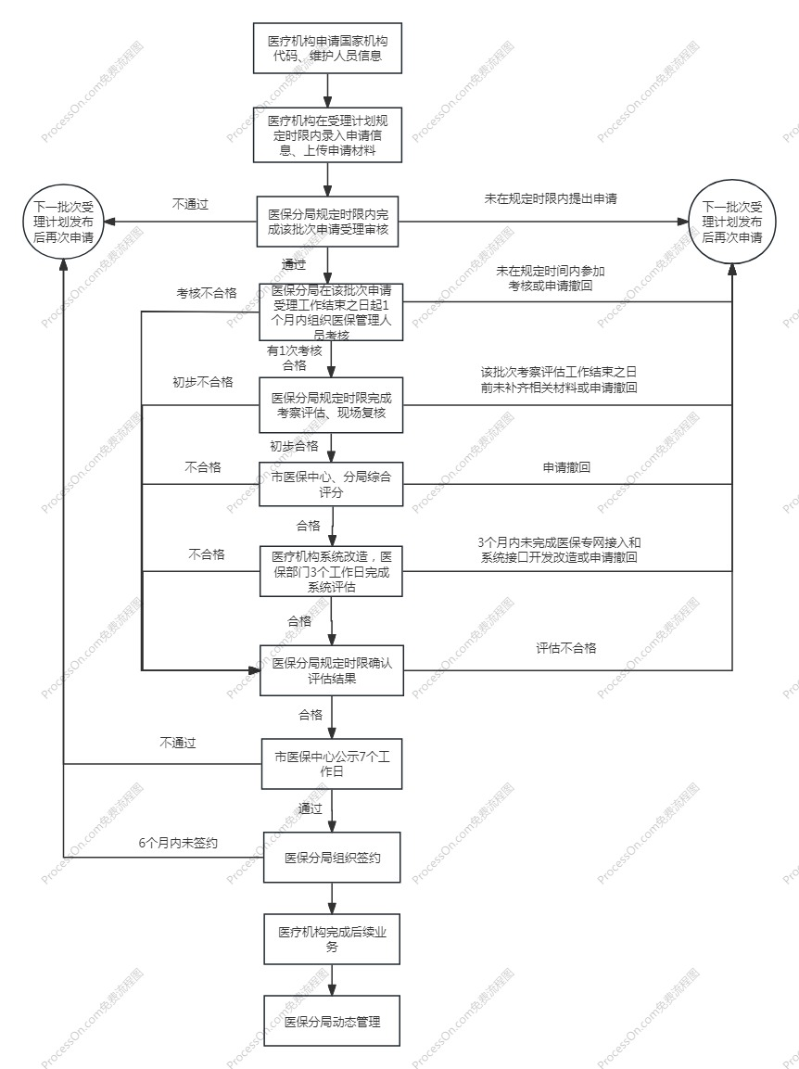

附件2-1
国家机构代码申请步骤

一、统一账号用户注册
在手机应用市场（应用商店）下载国家医保服务平台APP（以下简称APP），下载完成后登录APP【立即注册】－【开始采集】肖像，首页右下角【我的】－【手机号绑定】－绑定方式【实人认证】－【立即绑定】－【开始采集】肖像－【绑定手机号】，完成后APP自动跳转至账号登录界面，输入手机号及密码登录，也可选择设置指纹登录。
二、用户登录
登录国家医保信息业务编码标准数据库动态维护系统，网址：https://code.nhsa.gov.cn/，点【定点医疗机构代码】，进入登录页面。登录页面有两种登录方式：【统一账号登录】、【旧版用户登录】。【旧版用户登录】针对没有注册统一账号的用户，可用原注册账号和密码登录。已注册统一账号的用【统一账号登录】，【统一账号登录】有两种登录方式：【二维码登录】、【个人账号登录】。
（一）二维码登录
登录APP，首页点【扫一扫】，扫描动态维护系统【二维码登录】界面的二维码，确认【同意授权】，动态维护系统自动跳转至维护入口【用户授权列表】界面。
（二）个人账号登录
登录动态维护系统【个人账号登录】，输入手机号、密码、图形验证码、短信验证码，登录后动态维护系统自动跳转至维护入口【用户授权列表】界面。
三、添加新授权
（一）注册信息
第一步，维护基本信息内容，上传用户身份证（正、反面）。
第二步，生成授权文件，角色类型选择“医疗机构维护人员”角色，点击【生成授权文书并下载】，系统会自动弹出生成授权文书页面，另存到本地电脑，授权文书需打印及加盖单位公章，并扫描成PDF格式。
第三步，上传授权文件，将PDF格式授权文书上传。所有带*号的内容为必填项（如图1-1）。
内设医疗机构无统一社会信用代码的，选择“无”系统会自动提示需上传“说明材料”、“本单位医保协议”，上传附件为PDF格式，内容格式自拟并加盖单位公章。
医院及社康角色类型选择“医疗机构维护人员”，还需勾选“医疗机构维护、医师信息维护、护士信息维护”（如图1-2）。
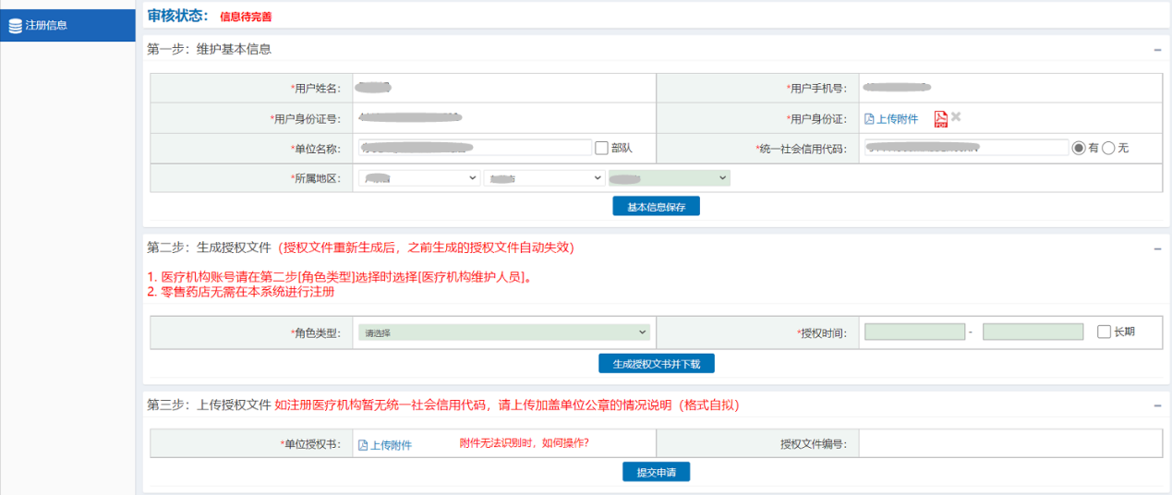
图1-1
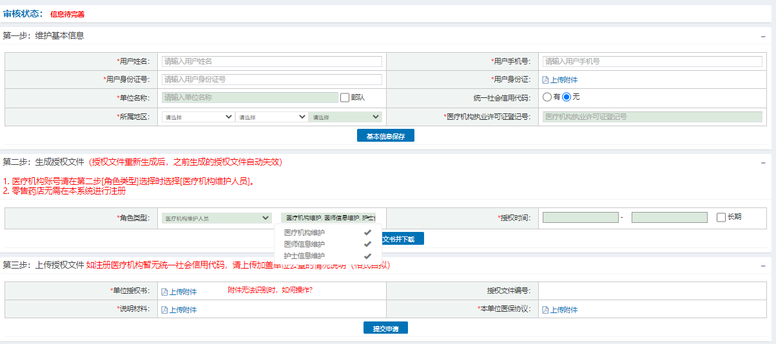
图1-2
注意事项：
1.授权前应确保维护的信息准确，在上传授权文件前发现填写信息有错误的，需重新修改维护后点击生成授权文书并上传。
2.已经授权且被医保部门审核过的定点医疗机构，不支持重复注册该定点医疗机构的信息。
3.上传授权文件系统无法正常识别的，可点击“附件无法识别时，如何操作？”链接查看帮助。
4.所属地区须按照定点医疗机构实际所在的医保业务区划进行维护，方便后续管理及查询账号。
5.部队医疗机构进行注册时，应选择“部队”选项，则《医疗机构执业许可证》可不维护。
6.生成授权文书时，应避免重复点击【生成授权文书并下载】而造成的授权文书生成错误。
（二）医疗机构信息维护授权
注册信息完成后，登录动态维护系统点击【医疗机构维护】-【医疗机构信息维护】-【新增】进行定点医疗机构信息维护授权（如图1-3）。
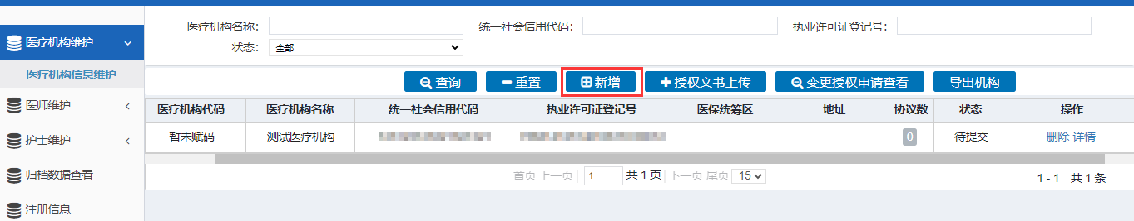
图1-3
第一步，填写授权对象，系统有默认信息的无需填写，系统没有默认信息的需填写。
第二步，选择授权医疗机构，医疗机构列表栏空白处录入需要授权维护的定点医疗机构统一社会信用代码、机构名称或《医疗机构执业许可证》登记号等其中任意一项，点击查询（如图1-4）。选择需要授权维护的定点医疗机构，点击【生成授权文书并下载】（如图1-5），系统会自动弹出生成授权文书页面，另存到本地电脑，授权文书需打印及加盖单位公章，并扫描生成PDF格式。
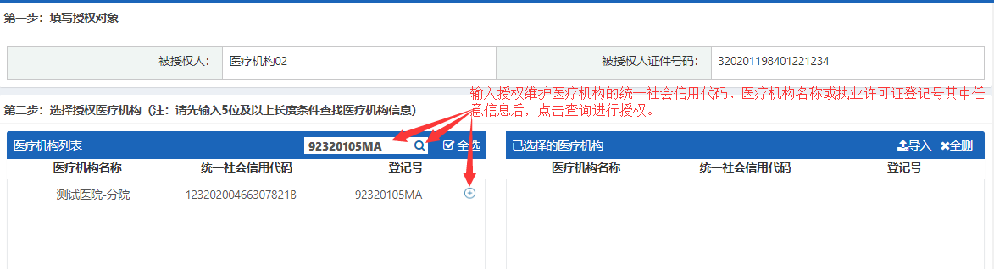
图1-4
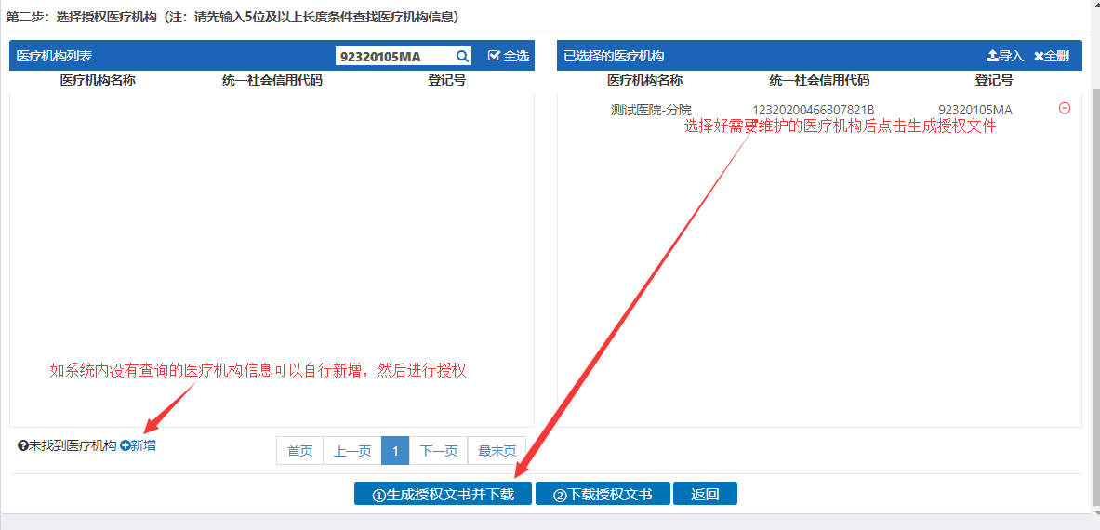
图1-5
第三步，点击【授权文书上传】（如图1-6），上传PDF格式授权文书并确认（如图1-7）。上传授权文书时，如遇到系统无法正常识别的，可在右侧的文本框中手动输入授权文书编号，点击【申报】（如图1-8），或点击“附件无法识别时，如何操作？”链接查看帮助。授权文书需保证页面授权文书编号及二维码清晰，否则系统无法正常识别。
图1-6
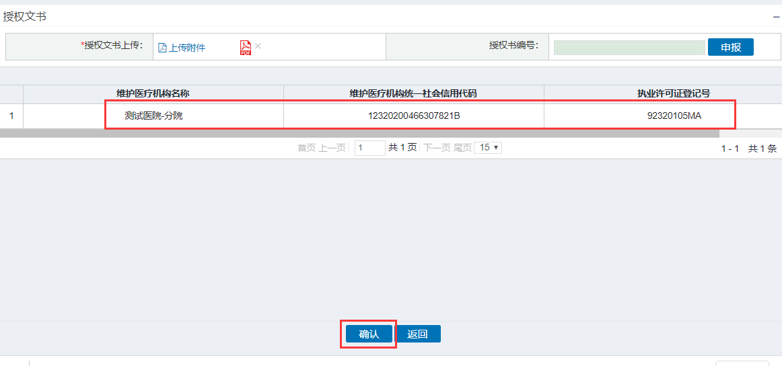
图1-7
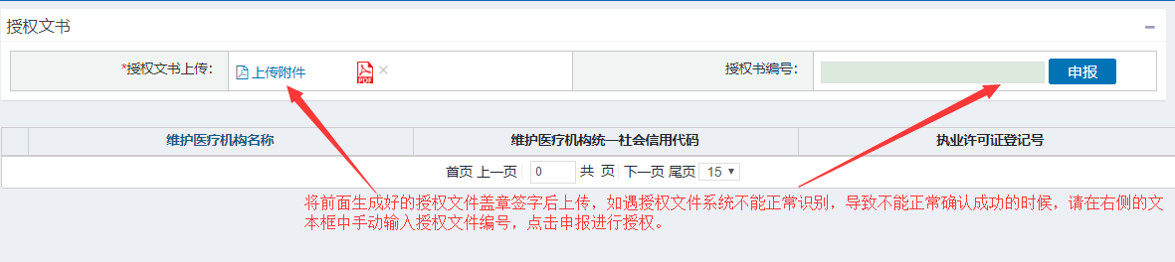
图1-8
注意事项：
1.在医疗机构列表搜索框中输入统一社会信用代码、机构名称、《医疗机构执业许可证》登记号等信息，不能被系统默认检索到时，可以在页面左下角处点击【新增】自行添加。
2.生成授权文书时，应避免重复点击【生成授权文书并下载】而造成的授权文书生成错误。
3.新增机构信息如提示机构信息已存在，同时在授权页面搜索栏中也查询不到相应机构信息的，代表该机构信息已经存在并且已经被其他维护用户授权维护，可联系所在辖区的区县审核人员，在【用户管理】查询确认。
4.新增机构信息时，系统会根据机构全称+统一社会信用代码+《医疗机构执业许可证》登记号三个条件进行重复性判断，应严格按照证照上的单位名称及证件号码进行填写。
四、绑定已有授权
旧版用户注册统一账号后可通过【绑定已有授权】进行确认绑定（如图1-9）。输入旧版用户账号、密码确认绑定（如图1-10），绑定通过后用户授权列表页面会显示已绑定验证通过的账号角色（如图1-11）。登录系统时在用户授权列表中点击相应账号角色即可进入系统进行操作。
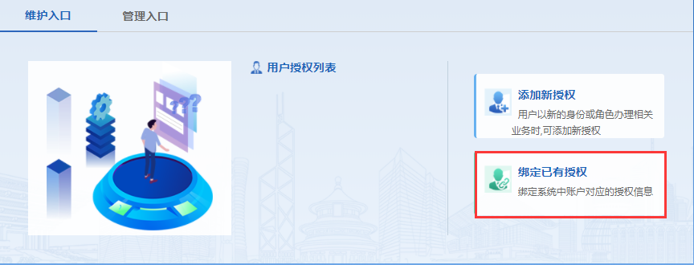
图1-9
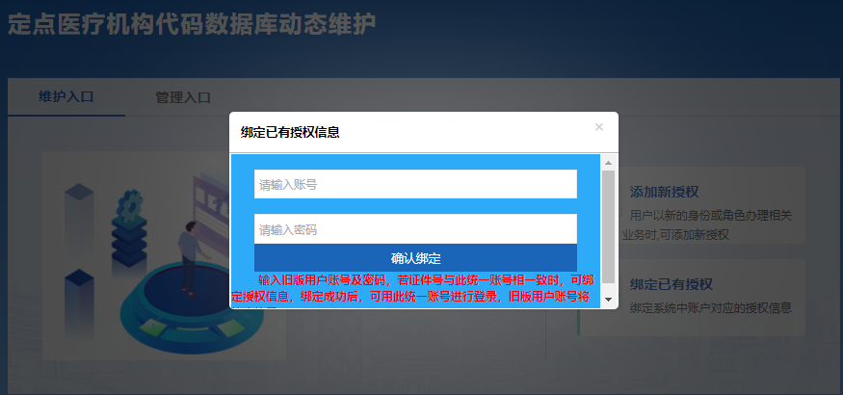
图1-10
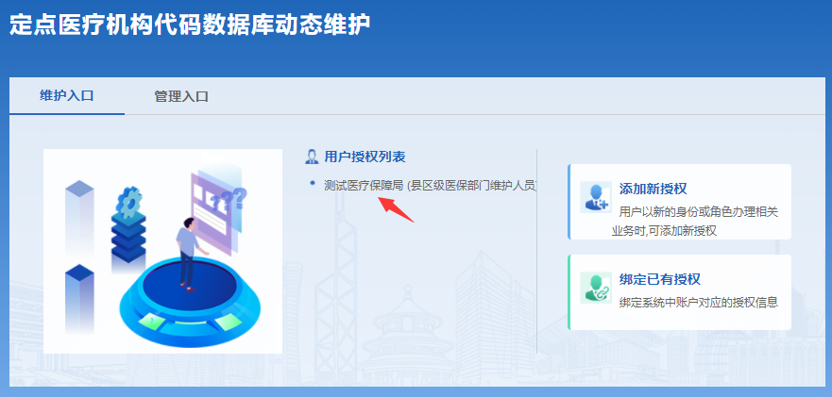
图1-11
五、完成授权后登录
统一账号用户完成授权后登录动态维护系统，在维护入口【用户授权列表】页面中点击相应账号角色即可进入系统进行操作（如图1-12）。
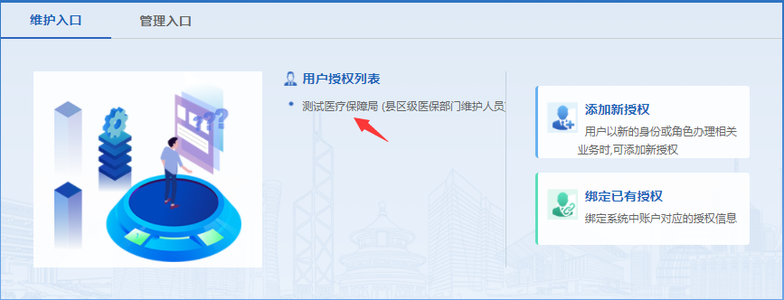
图1-12
【管理入口】是省级医保部门进行注册授权的页面，定点医疗机构无需进行注册授权。
六、进行医疗机构信息维护
【医疗机构维护】-【医疗机构信息维护】-【详情】-【维护】，进入信息维护页面维护（如图1-13、图1-14、图1-15）。
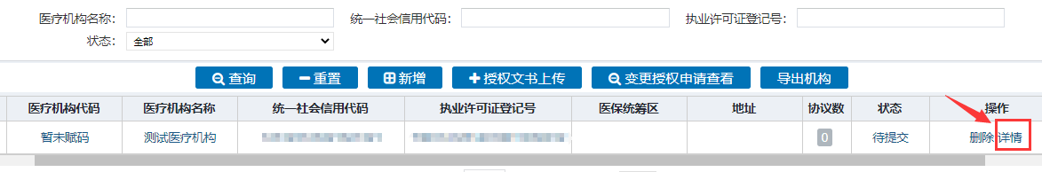
图1-13
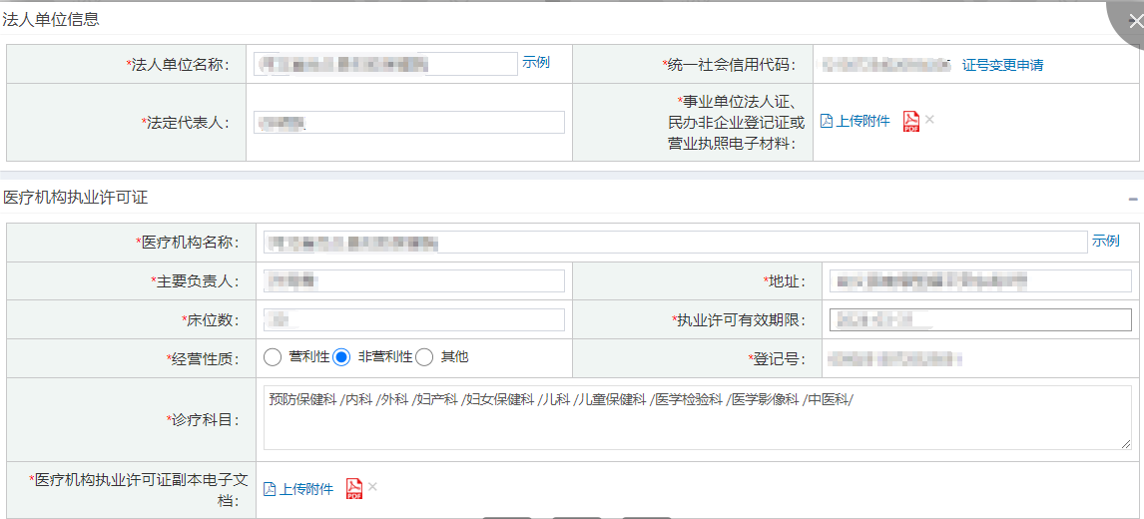
图1-14
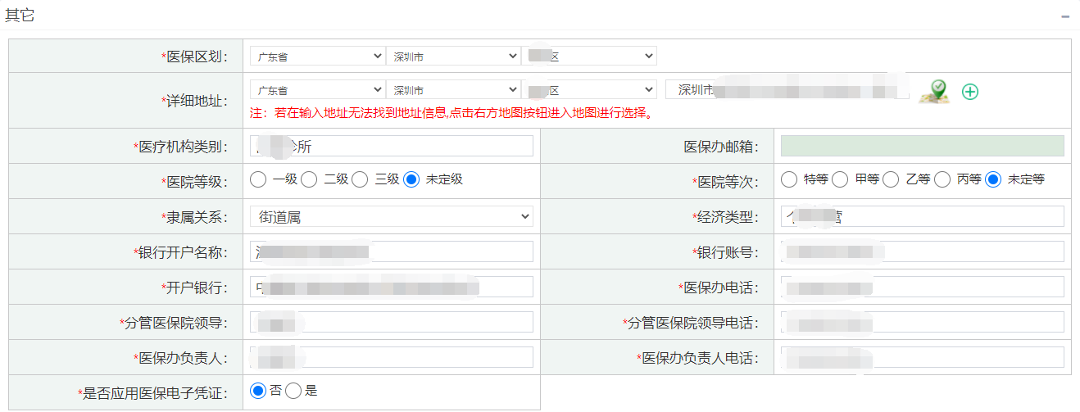
图1-15
（一）填写信息
1.法人单位信息
维护内容 | 维护材料
法人单位名称 | 维护内容与上传的《事业单位法人证书》、《营业执业》或《民办非企业登记证》正本信息一致，具体可参见页面【示例】图片
统一社会信用代码 | 维护内容与上传的《事业单位法人证书》、《营业执业》或《民办非企业登记证》正本信息一致，具体可参见页面【示例】图片
法定代表人 | 《营业执照》为投资人或负责人的填写《医疗机构执业许可证》上的法定代表人
电子材料 | 上传附件《事业单位法人证书》、《营业执业》或《民办非企业登记证》正本

2.医疗机构执业许可证
维护内容 | 维护材料
医疗机构名称 | 维护内容与上传的《医疗机构执业许可证》副本信息一致；无《医疗机构执业许可证》的，上传《诊所备案凭证》、《中医诊所备案证》
主要负责人 | 维护内容与上传的《医疗机构执业许可证》副本信息一致；无《医疗机构执业许可证》的，上传《诊所备案凭证》、《中医诊所备案证》
地址 | 维护内容与上传的《医疗机构执业许可证》副本信息一致；无《医疗机构执业许可证》的，上传《诊所备案凭证》、《中医诊所备案证》
床位数 | 维护内容与上传的《医疗机构执业许可证》副本信息一致；无《医疗机构执业许可证》的，上传《诊所备案凭证》、《中医诊所备案证》
执业许可有效期限 | 维护内容与上传的《医疗机构执业许可证》副本信息一致；无《医疗机构执业许可证》的，上传《诊所备案凭证》、《中医诊所备案证》
经营性质 | 维护内容与上传的《医疗机构执业许可证》副本信息一致；无《医疗机构执业许可证》的，上传《诊所备案凭证》、《中医诊所备案证》
登记号 | 维护内容与上传的《医疗机构执业许可证》副本信息一致；无《医疗机构执业许可证》的，上传《诊所备案凭证》、《中医诊所备案证》
诊疗科目 | 维护内容与上传的《医疗机构执业许可证》副本信息一致；无《医疗机构执业许可证》的，上传《诊所备案凭证》、《中医诊所备案证》
电子文档 | 上传附件《医疗机构执业许可证》副本，有变更登记记录事项的也应上传

3.其它
维护内容 | 维护材料
医保统筹区 | 根据医疗机构业务管理辖区填写
详细地址 | 根据上传的《医疗机构执业许可证》的地址定位
医疗机构类别 | 与上传的《医疗机构执业许可证》副本信息一致
是否应用医保电子凭证 | 指医疗机构是否支持通过医保电子凭证进行账户查询、医保业务办理、医保就诊和购药支付等工作
医院等级 | 根据卫生行政部门确定的医院级别填写
医院等次 | 根据卫生行政部门确定的医院级别填写
隶属关系 | 根据医疗机构的实际情况正确填写
经济类型 | 根据国家标准确定的医疗机构经济类型分类填写
银行开户名称 | 填写该医疗机构的基本存款账户信息，银行开户名称需与该定点医疗机构的名称一致，没有基本存款账户的院办社康填所属机构的基本存款账户信息
银行账号
开户银行
医保办邮箱 | 根据该医疗机构的实际情况正确填写
医保办电话 | 根据该医疗机构的实际情况正确填写
分管医保院领导 | 根据该医疗机构的实际情况正确填写
分管医保院领导电话 | 根据该医疗机构的实际情况正确填写
医保办负责人 | 根据该医疗机构的实际情况正确填写
医保办负责人电话 | 根据该医疗机构的实际情况正确填写

（二）信息提交审核
信息提交前，需认真核实信息的准确性及资料的完整性，提交后不能重复维护。如有信息错误需修改的，根据信息页面的【详情】查看维护状态，联系相应医保部门退回处理。
（三）信息审核及赋码
信息提交后，医保部门审核人员进行审核，审核通过的，系统自动识别机构全称+统一社会信用代码+《医疗机构执业许可证》登记号进行唯一性赋码。
医疗机构维护状态为已入库的，视为已取得国家机构代码。原则上一证一码，不能重复申请多个机构代码！

附件2-2
人员信息维护步骤

一、新增医保医师、医保护士、医保药师、技术人员信息
定点医疗机构信息维护完成后，方可进行人员信息维护。点击【医师维护】/【护士维护】/【药学人员维护】/【技术人员维护】-【医师信息维护】/【护士信息维护】/【药学人员信息维护】/【技术人员信息维护】-【新增】（如图2-1），跳转到信息维护页面（如图2-2），先选择相关定点医疗机构名称后再填写其他信息（如图2-3）。
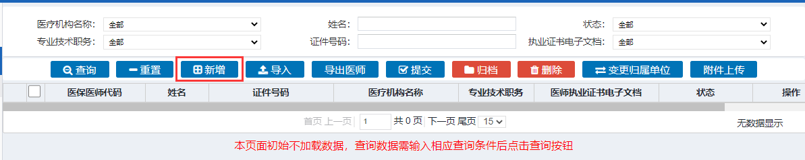
图2-1
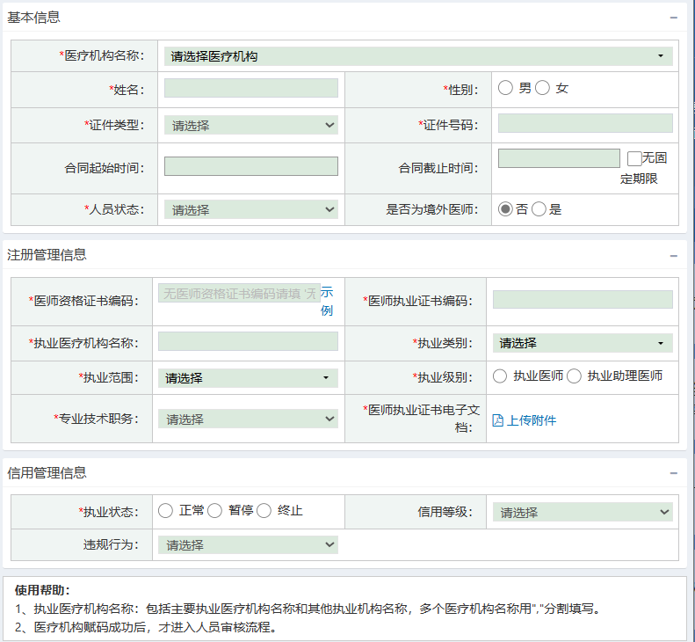
图2-2
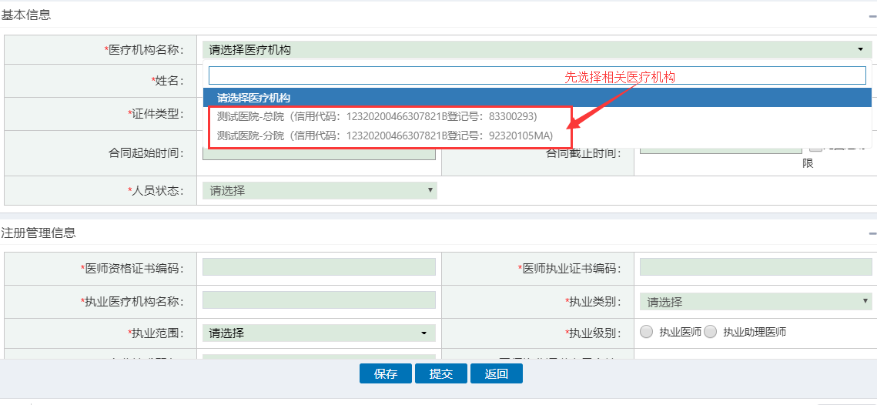
图2-3
注意事项：
1.如医师属于境外人员，系统对“医师资格证书编码”、“医师执业证书编码”、“医师执业证书电子文档”三项内容不做必填校验。
2.证件类型根据实际维护的证件进行录入，一般为居民身份证，身份证号只支持18位标准格式。
二、批量导入信息
大批量维护人员信息时可批量导入，【医师维护】/【护士维护】/【药学人员维护】/【技术人员维护】-【医师信息维护】/【护士信息维护】/【药学人员信息维护】/【技术人员信息维护】-【导入】-【模板下载】，按照模板表格的要求填写相关信息保存，选择对应的医疗机构名称、选择文件、导入（如图2-4）。
批量导入时需注意，导入表格中日期格式的要求是“2019/11/01”，避免出现“2019/02/30”这样的错误信息。填写的内容需严格按照模板表格中的填写说明内容规范填写，不可修改或变动模板表格的样式和字段（如图2-5、图2-6、图2-7、图2-8）。
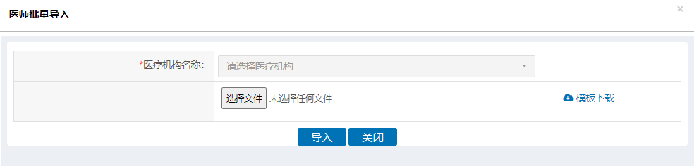
图2-4
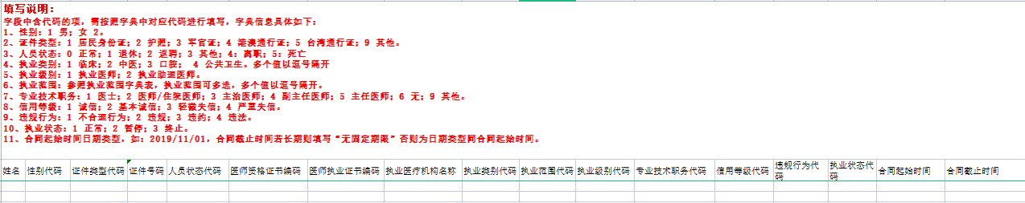
图2-5
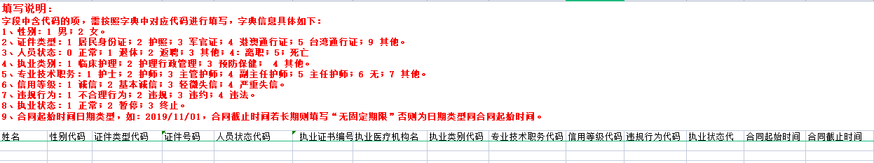
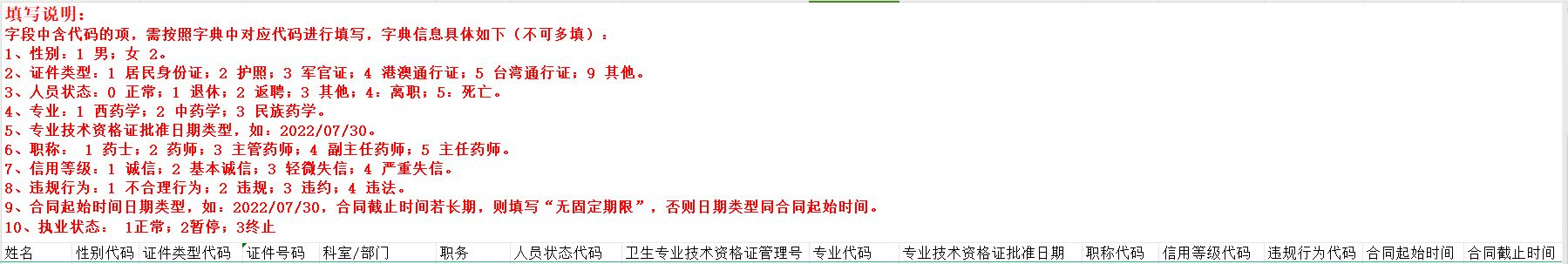
图2-6
图2-7
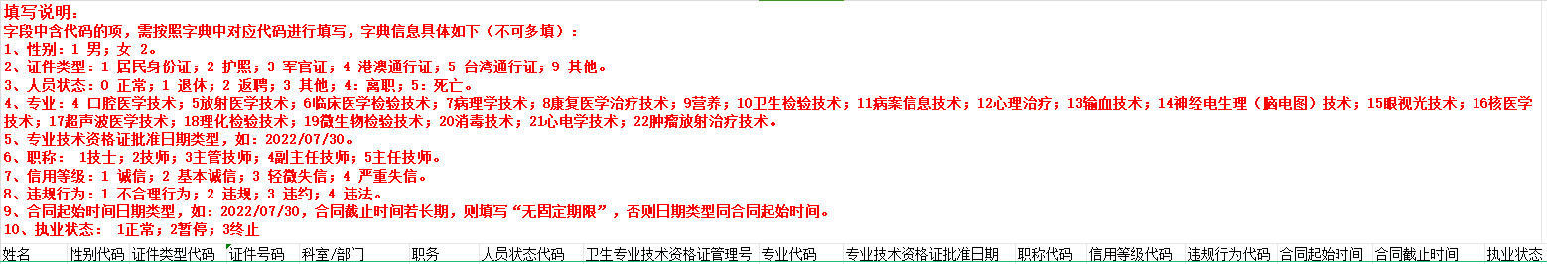
图2-8
三、附件批量上传
大批量维护人员资料附件时，点击【医师维护】/【护士维护】/【药学人员维护】/【技术人员维护】-【医师信息维护】/【护士信息维护】/【药学人员信息维护】/【技术人员信息维护】-【附件上传】，需严格按照注意事项的内容规范操作（如图2-9）。
附件批量上传的前提是必须先维护好医保医师/医保护士的信息，再通过上传PDF文件（命名格式为证件类型代码+_+证件号码，例：1_110101199003077475.pdf）进行自动匹配完成附件批量上传操作。
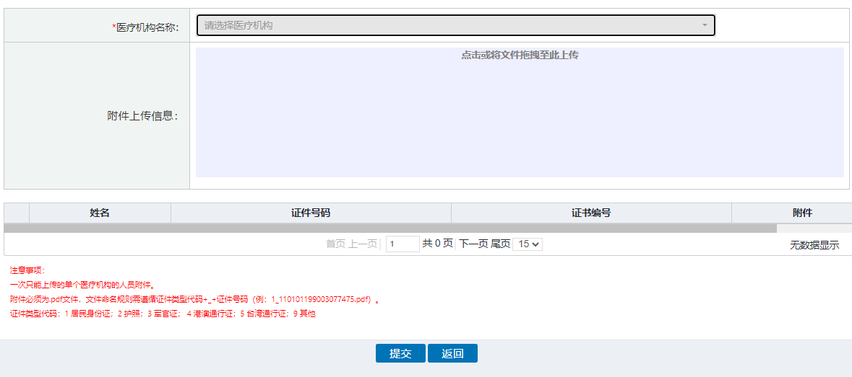
图2-9
四、信息提交审核
医保医师/医保护士/医保药师/技术人员信息提交前，需认真核实信息的准确性及资料的完整性，提交后不能重复维护。医保医师/医保护士/医保药师/技术人员信息提交时可以在信息维护页面单个提交，也可以勾选列表信息数据，点击【提交】进行批量提交。
五、信息审核及赋码
医保医师/医保护士/医保药师/技术人员信息提交后，需等待后台人员审核，审核通过后系统自动根据医保医师/医保护士/医保药师/技术人员的证件类型+证件号进行唯一性赋码，相同身份信息的人员在不同执业机构的赋码相同。

附件3-1
医疗机构录入信息要求

国家机构代码：医疗机构申报时自行填入，必须与国家医保信息业务编码标准数据库动态维护平台申请的一致；填写有误的业务作废，更正后重新申请；同一医疗机构，解除协议后又重新申请医保定点的，继续使用原国家机构代码。
医疗机构名称、医疗机构别名：医疗机构名称必须与《医疗机构执业许可证》《诊所备案凭证》《中医诊所备案证》中的“机构名称”一致；医疗机构别名根据实际情况填写。
经济性质：国有和集体办的医疗机构为公立，统一社会信用代码首1位数字为1；其他为非公立。
医疗机构类别：必须与《医疗机构执业许可证》（副本）中的“医疗机构类别”一致；提供《诊所备案凭证》的，根据实际情况选择“诊所”类别；提供《中医诊所备案证》的，选择“中医诊所”；
经营性质：必须与《医疗机构执业许可证》（副本）、《诊所备案凭证》或《中医诊所备案证》中的“经营性质”一致。
经济类型：必须与《医疗机构执业许可证》（副本）、《诊所备案凭证》或《中医诊所备案证》中的“所有制形式”一致。
主管单位名称、所属本市行政区域：必须与《医疗机构执业许可证》中的“发证机关”或《诊所备案凭证》《中医诊所备案证》中的“备案机关”一致。
所属机构编码、所属机构名称：医疗机构为本市定点医疗机构的下属机构或分支机构，其所属机构填写上级机构。除院办社康以外非必填。
医院级别、医疗机构等级：根据卫健部门的等级评审文件或者卫健部门出具的相当等级证明材料选择；未提交该项材料的，医院级别选择“未定级”，医疗机构等级选择“无等级”。
统一社会信用代码：必须与《营业执照》《事业单位法人证书》或《民办非企业单位法人登记证书》等商事主体证书一致。无商事主体证书的，填写其设立机构的统一社会信用代码。
法定代表人、主要负责人、实际控制人姓名：法定代表人、主要负责人必须与《医疗机构执业许可证》《诊所备案凭证》或《中医诊所备案证》一致；实际控制人姓名根据实际情况填写。
法定代表人证件号码和电话、主要负责人证件号码和联系电话、实际控制人证件号码：根据实际情况填写。
服务对象：必须与《医疗机构执业许可证》（副本）中的“服务对象”一致，若服务对象为“社会+内部”，选择“社会”。提供《诊所备案凭证》或《中医诊所备案证》的，默认为“社会”。
医保负责人、医保负责人电话、机构传真号码、工作人员总数、机构电子邮箱：根据实际情况填写。
机构地址：根据《医疗机构执业许可证》《诊所备案凭证》或《中医诊所备案证》中的地址选择，各层级地址信息均为必填项。
详细地址：必须与《医疗机构执业许可证》《诊所备案凭证》或《中医诊所备案证》中的“地址”一致。
执业许可证登记号：必须与《医疗机构执业许可证》的“登记号”或《诊所备案凭证》《中医诊所备案证》中的“备案编号”一致。
许可证有效期限（起/止）：必须与《医疗机构执业许可证》中相关信息一致，提供的《诊所备案凭证》或《中医诊所备案证》没有该信息的，选择为2999-12-31。
许可证经营范围：必须与《医疗机构执业许可证》《诊所备案凭证》中的“诊疗科目”或《中医诊所备案证》的，“诊疗范围”一致。
核定床位数：必须与《医疗机构执业许可证》（副本）中的“床位（牙椅）”和卫健部门的床位数批复文件一致。
开放床位数、符合医保支付标准的床位数：根据实际情况填写，不应大于核定床位数。
一级诊疗科目数量、二级诊疗科目数量：必须与《医疗机构执业许可证》《诊所备案凭证》或《中医诊所备案证》中的“诊疗科目”一致。
银行账号信息：根据实际情况填写。银行户名必须与医疗机构名称一致。医疗机构已填写“所属机构”或为内设医疗机构的，此项不填。银行账号校验接口报错的，可删除该项信息，待成为新增定点医疗机构后维护。
所属辖区医保经办机构：为医疗机构地址所在辖区的分局。
物价收费档次级别：原则上以市医疗保障局确定的价格档次为准。社康及其他无床位的社办基层医疗机构一般为四档；有床位的非公立医疗机构，未定价格档次的，可暂时按照四档受理，待成为定点医疗机构后再确定。

附件3-2
医疗机构申请材料要求

序号 | 申请资料名称 | 资料有效性判断要点 | 备注
1 | 《深圳市新增定点医疗机构申请表》 | 1.填写准确；  2.申请医疗机构为下属机构或分支机构的，需同时加盖上级机构公章；  3.有法定代表人、主要负责人及实际控制人签名；  4.卫生技术工作人员应报尽报。 | 上传加盖公章的扫描件或电子图片
2 | 《医疗机构执业许可证》、《诊所备案凭证》、《中医诊所备案证》或《军队医疗机构为民服务许可证》 | 1.在有效期内；  2.副本含变更记录，按规定办理校验且结果为合格；  3.证件获批日期距申请定点日期至少3个月；  4.机构类型、执业范围内容符合申请条件。 | 上传扫描件或电子图片
3 | 《事业单位法人证书》、《民办非企业单位登记证书》或《营业执照》等主体资格材料 | 1.在有效期内；  2.证件获批日期距申请定点日期至少3个月；  3.无事业单位法人证书或民办非企业单位登记证书的，提供其设立机构的事业单位法人证书或民办非企业单位登记证书。 | 上传扫描件或电子图片
4 | 与医疗保障政策对应的内部管理制度（至少含医保管理制度、统计信息管理制度、医疗质量安全核心制度和财务制度） | 1.医保管理制度至少包含医保人员工作管理、医保政策内部培训等内容；统计信息管理制度至少包含医保目录数据库维护工作机制等内容；医疗质量安全核心制度至少包含病历管理制度等内容；财务制度至少包含机构医疗服务收入的收费渠道、银行账户等内容；  2.各项制度文本内容无原则性、逻辑性错误，无明显抄袭痕迹，无明显与机构执业范围不符的内容；  3.各项制度符合协议管理要求。 | 上传加盖公章的扫描件或电子图片
5 | 正式启用信息系统开展诊疗服务之日距申请定点日期至少3个月的佐证材料 | 1.按照卫健部门规定使用相关信息系统截图；  2.使用信息系统开展诊疗服务形成的电子病历、处方、治疗单等距申请定点日期至少3个月。 | 上传加盖公章的扫描件或电子图片
6 | 设立医保药品、诊疗项目、医用耗材等基础数据库，使用统一的医保编码的佐证材料 | 按规定使用国家的统一医保编码（联系辖区医保分局获取最新版本医保目录库）收费的系统截图。 | 上传加盖公章的扫描件或电子图片
7 | 纳入定点后使用医疗保障基金的预测性分析报告 | 1.至少包含医疗机构基本情况、自提交申请之日起前3个月运营状况（包括医疗服务总费用、人次、门急诊及住院病人平均费用，其中医疗美容、生活照护、种植牙等非基本医疗服务总费用和人次应单独列明）、预测分析纳入定点后医保基金使用情况、医保基金安全风险防范预案及措施等四个部分内容；  2.自提交申请之日起前3个月非基本医疗服务费用/总医疗费用小于百分之五十，且非基本医疗服务服务人次/总医疗服务服务人次小于百分之五十。  3.医疗服务总费用、人次与收费系统截图一致。 | 上传加盖公章的扫描件或电子图片
8 | 《医疗机构申请医保定点承诺书》 | 1.填写准确；  2.有法定代表人签名。 | 上传加盖公章的扫描件或电子图片

附件3-3
深圳市新增定点医疗机构申请表
一、基本信息
机构名称 |  | 统一社会信用代码
所在区县 |  | 邮政编码
注册地址
所有制形式 |  | 经营等级
机构类型 |  | 申请服务范围
注册面积 |  | 建筑面积
执业许可证登记号
许可证发证日期 |  | 许可证有效期限
诊疗科目
营业执照名称
营业执照编号
申请服务类型
二、机构规模
编制床位数 |  | 实际开放床位数
医护人员数量 | 高级职称 | 中级职称 | 初级职称
医生
护士
药师
医技
合计
三、负责人信息
法定代表人（姓名、身份证号） |  | 联系电话
主要负责人（姓名、身份证号） |  | 联系电话
实际控制人（姓名、身份证号） |  | 联系电话
业务联系人 |  | 联系电话
四、银行账户
开户行
账户名称
账号
五、自评信息
是否配有专（兼）职医保管理人员 |  | 是否设有内部医保管理部门
是否具有医保管理、财务、统计信息管理、医疗质量安全核心制度 |  | 是否设立医保药品、诊疗项目、医疗服务设施、医用耗材、疾病病种等基础数据库
是否具有符合医保协议管理要求的信息系统 |  | 是否建立进销存信息系统
是否建立门诊信息系统 |  | 是否建立住院信息系统
六、申请承诺书
本机构自愿承担基本医疗保险服务，申请成为医疗保险定点机构，并承诺不存在《医疗机构医疗保障定点管理暂行办法》《广东省医疗机构医疗保障定点管理暂行办法》等文件有关规定的不予受理定点申请的情形，且所提交资料全部真实有效，如有虚假成分，愿意承担一切相应的法律责任；如因本机构原因，医疗机构地址等重要信息在提交申请至签订协议期间如发生变更，自愿放弃当次申请。
法定代表人（签名）：
主要负责人（签名）：
实际控制人（签名）：
（单位盖章）
 |  | 申请日期： 年 月 日

附件3-4
近三个月医疗费用明细（样表）
表1
医疗机构（盖章）：
统计时间： 年 月 日 - 年 月 日
收费日期 | 患者姓名 | 诊断 | 收费项目名称 | 医保目录编码 | 收费单价（元） | 政府指导价（元） | 数量 | 合计 | 医疗服务分类（按项目） | 医疗服务分类（按人次）
 |  |  |  |  |  |  | 按医保目录计价单位计算数量 |  | 按备注确定医疗服务项目属性 | 按备注确定医疗服务人次属性
……
备注：《深圳市基本医疗服务价格项目目录》内项目、《广东省基本医疗保险、生育保险和工伤保险药品目录》内药品、《广东省基本医疗保险、工伤保险和生育保险医用耗材目录》内医用耗材属于基本医疗服务，涉及的费用计入基本医疗服务费用，计算基本医疗服务费用时以政府指导价为准，其余医药费用计入非基本医疗服务费用。一次就诊中基本医疗服务费用占该次就诊医疗服务费用大于50%的视为一次基本医疗服务服务人次，小于50%的视为一次非基本医疗服务服务人次。

表2
医疗机构（盖章）：
统计时间： 年 月 日 - 年 月 日
医疗服务分类 | 费用 | 人次
基本医疗服务
医疗美容
生活照护
种植牙
其他非基本医疗服务
合计
非基本医疗服务占比

附件3-5
纳入定点后使用医疗保障基金的预测性分析报告

一、医疗机构基本情况

二、提交申请之日起前3个月运营状况
医疗服务总费用
时间： 年 月 日 - 年 月 日
医疗服务分类 | 费用 | 占比
基本医疗服务
医疗美容
生活照护
种植牙
其他非基本医疗服务
总费用 |  | 100%

医疗服务总人次
（时间： 年 月 日 - 年 月 日）
医疗服务分类 | 服务人次 | 占比
基本医疗服务
医疗美容
生活照护
种植牙
其他非基本医疗服务
总人次 |  | 100%

门急诊病人平均费用情况：

住院病人平均费用情况：

三、预测分析纳入定点后医保基金使用情况

四、医保基金安全风险防范预案及措施

医疗机构（盖章）
年 月 日

附件3-6
医疗机构医保定点申请承诺书

本机构自愿申请成为医疗保障定点医疗机构，认真学习《医疗保障基金使用监督管理条例》《医疗机构医疗保障定点管理暂行办法》等政策法规，并郑重作出以下承诺：
一、不存在有关文件规定的不予受理定点申请的情形。
二、已正式使用信息系统经营服务至少3个月，并妥善保存所有诊疗服务数据。
三、按要求配备卫生专业技术人员，严格把关从业人员资质及执业范围。
四、按要求配备熟悉医疗保障法律法规和相关制度规定的专(兼)职医保管理人员，负责管理医保费用，并定期组织内部医保政策培训。
五、具有符合医保协议管理要求的医保管理制度、统计信息管理制度、医疗质量安全核心制度和财务制度等。
六、具有符合医保协议管理要求的医院信息系统技术和接口标准，实现与医保信息系统有效对接，按要求向医保信息系统传送全部就诊人员相关信息，为参保人提供直接联网结算。设立医保药品、诊疗项目、医疗服务设施、医用耗材、疾病病种等基础数据库，按规定使用国家和广东省统一的医保编码。
七、为参保人提供基本医疗服务时，收费价格参照深圳市基本医疗服务价格，对同一医疗项目，医保记账价格不高于自费价格（包括会员价、促销价、网络平台团购价等）。近3个月医疗服务（含基本医疗服务以及医疗美容、生活照护、种植牙等非基本医疗服务）总量及发生的医疗费用明细为全量、真实数据。
八、签订医疗保障定点医疗机构服务协议书前，已在国家医保信息业务编码标准数据库动态维护平台维护机构基本信息及全部医学技术人员信息，在纳入医保定点后，及时动态维护机构基本信息及医学技术人员信息等。
九、纳入医保定点后，按规定接入智能监管子系统，做好事前提醒信息的反馈与遵从；完善进销存管理，及时上传数据；使用药品耗材追溯码，实现“应扫尽扫、应传尽传”；严格遵守医保各项规定，坚决维护医保基金安全。
本机构将严格遵守上述承诺，申请医保定点过程中所报材料真实、合法、有效，如有不实，愿意承担一切责任、后果。

承诺机构（盖章）：
法定代表人（签章）：
日期：

附件4
配合评估材料清单

一、申请材料
（一）《深圳市新增定点医疗机构申请表》；
（二）《医疗机构执业许可证》、《诊所备案凭证》、《中医诊所备案证》或《军队医疗机构为民服务许可证》；
（三）《事业单位法人证书》、《民办非企业单位登记证书》或《营业执照》等主体资格材料；
（四）与医疗保障政策对应的内部管理制度（至少含医保管理制度、统计信息管理制度、医疗质量安全核心制度和财务制度）；
（五）正式启用信息系统开展诊疗服务之日距申请定点日期至少3个月的佐证材料；
（六）设立医保药品、诊疗项目、医用耗材等基础数据库，使用统一的医保编码的佐证材料；
（七）纳入定点后使用医疗保障基金的预测性分析报告；
（八）《医疗机构申请医保定点承诺书》；
二、评估材料
（一）全量医护药技人员的证照等材料，包括医师及护士的执业证，药学及全量医技等专业技术人员资格证或职称证，推拿治疗人员卫生专业技术资格证或医学专业学历，医技人员劳动合同（或劳务关系证明）；
（二）开设的与服务功能相适应的诊断、治疗、手术、住院、药品贮存及发放、检查检验放射等科室及主要仪器设备列表；
（三）各科室全景照片及各科室主要仪器设备照片；
（四）卫生健康部门医疗机构评审的结果，包括等级评定、床位数批复等（申请开通住院服务的需提供）；
（五）《放射诊疗许可证》、《母婴保健技术服务执业许可证》、《母婴保健技术考核合格证书》（开展放射诊疗服务、生育保险服务的需提供）；
（六）提交申请之日起前3个月医疗服务（含基本医疗服务以及医疗美容、生活照护、种植牙等非基本医疗服务）总量及发生的医疗费用明细；
（七）法定代表人、主要负责人和实际控制人身份证；
（八）医保管理人员考核合格结果；
（九）公共信用报告；
（十）行政处罚履行证明或承诺书（曾被行政处罚的需提供）。

附件5
配合评估材料具体要求

一、申请材料
要求：材料真实，相应证照在有效期内。
二、评估材料
（一）全量医护药技人员的证照等材料，包括医师及护士的执业证，药学及全量医技等专业技术人员资格证或职称证，推拿治疗人员卫生专业技术资格证或医学专业学历；
要求：1.材料真实，相应证照在有效期内；2.至少1名医师的第一执业地点为本次申请的医疗机构，开设的每个住院科室是否有3名及以上执业医师；3.配备有相应执业范围的医技人员，如：具备检验科室的机构配备固定的检验技术人员，具备放射科室的机构配备固定的放射技术人员，开展推拿治疗服务的机构配备符合资质人员等；4.配备的医技人员有相应的资质证书及劳动合同（或劳务关系证明）；5.医技人员数量与治疗服务量规模，以及诊室、治疗床、牙椅等医疗设施数量相匹配。
（二）开设的与服务功能相适应的诊断、治疗、手术、住院、药品贮存及发放、检查检验放射等科室及主要仪器设备列表；
要求：1.材料真实；2.开设的科室在许可证的执业范围内，主要仪器设备应符合卫生健康部门要求；3.不得存在同一法定代表人（主要负责人、实际控制人）、同一套经营人员、同一套收费系统、没有物理隔离的混合经营情况，或同一营业地址有机构同时从事医药或养生保健等服务，或在相邻场所使用同一套经营人员、同一套收费系统、同一法定代表人、主要负责人或实际控制人等混同形式变相提供非医疗服务的情况。
（三）各科室全景照片及各科室主要仪器设备照片；
要求：材料真实，与现场情况一致。
（四）卫生健康部门医疗机构评审的结果，包括等级评定、床位数批复等（申请开通住院服务的需提供）；
要求：材料真实。
（五）《放射诊疗许可证》、《母婴保健技术服务执业许可证》、《母婴保健技术考核合格证书》（开展放射诊疗服务、生育保险服务的需提供）；
要求：1.材料真实，相应证照在有效期内；2.按规定办理校验且结果为合格。
（六）提交申请之日起前3个月医疗服务（含基本医疗服务以及医疗美容、生活照护、种植牙等非基本医疗服务）总量及发生的医疗费用明细；
要求：1.《深圳市基本医疗服务价格项目目录》内项目、《广东省基本医疗保险、生育保险和工伤保险药品目录》内药品、《广东省基本医疗保险、工伤保险和生育保险医用耗材目录》内医用耗材属于基本医疗服务，涉及的费用计入基本医疗服务费用，计算基本医疗服务费用时以政府指导价为准，其余医药费用计入非基本医疗服务费用。一次就诊中基本医疗服务费用占该次就诊医疗服务费用大于百分之五十的视为一次基本医疗服务服务人次，小于百分之五十的视为一次非基本医疗服务服务人次；2.总医疗服务费用与财务制度列明的收入账户费用匹配一致，医疗服务明细有相应的病历资料、收费记录、银行收费流水等匹配一致，不得存在虚报、漏报的情形；3.提交申请之日起前3个月非基本医疗服务费用/总医疗费用小于百分之五十，且非基本医疗服务服务人次/总医疗服务服务人次小于百分之五十；4.取得医保管理人员考核合格结果之日距提交申请之日超1个月的，补充提供医保管理人员考核合格结果之日起前3个月医疗服务情况。
（七）法定代表人、主要负责人和实际控制人身份证；
要求：材料真实，相应证照在有效期内。
（八）医保管理人员考核合格结果；
要求：材料真实。
（九）公共信用报告；
要求：若有被行政处罚记录，应已履行。
（十）行政处罚履行证明或承诺书（曾被行政处罚的需提供）；
要求：处罚内容为罚款的，提供缴纳罚款的发票；处罚内容为警告、整改等的，提供承诺书作为证明材料。

附件6
深圳市基层医疗卫生机构综合条件评估表
指标编号 | 评估项目 | 评估细目及要求 | 评估方式
一、基础共性评估指标（满分100分）
A-01 | 基础配置  （48分） | 【医师资格】符合第一执业点注册在本机构，且在本机构实际从事诊疗活动的执业医师，按照考核期内月均实际执业医师数计分。计分标准如下：  ·初级职称（医师）月均实际执业医师数每达1人，得4分；  ·中级职称（主治医师）月均实际执业医师数每达1人，得6分；  ·高级职称（副主任医师）月均实际执业医师数每达1人，得8分；  ·高级职称（主任医师）月均实际执业医师数每达1人，得10分。  医疗机构内有市级（副省级城市）名优中医，现注册的第一执业点在本机构，且在本机构实际从事诊疗活动的中医师，得12分。  注：（1）月均实际执业医师数=Σ（考核期内每月符合条件的实际在岗医师人数）/考核月数。其中，医疗机构实际运营满12个月的，考核月数按12计算；不满12个月的按实际月数计算；计算结果保留小数点后一位（四舍五入）；月均实际执业医师数超出整数部分，按比例折算得分；本项医疗机构得分为初级、中级、高级职称医师得分之和。（2）已获得名优中医计分的，不再按照执业医师职称计分，且计分仅限其首次注册执业在基层医疗卫生机构，变更至其他基层医疗卫生机构，不再按名优中医计分。（3）本项人员累计得分不超过30分；（4）同一人员同时满足多项条件的，按最高职称计分，不重复累加。（5）实际从事诊疗活动可以核查社保、处方、病历记录、打卡记录等方式确认。 | 医疗机构提供考核期医师执业证书等材料，辖区医保分局核算，必要时现场核查
A-02 | 基础配置  （48分） | 【护士资格】符合第一执业点注册在本机构，且在本机构实际从事护理活动的护士，按照考核期内月均实际护士（护师）数计分。计分标准如下：  ·初级职称（护士、护师）月均实际护士（护师）数每达1人，得2分；  ·中级职称（主管护师）月均实际护师数每达1人，得3分；  ·高级职称（副主任护师）月均实际护师数每达1人，得4分；  ·高级职称（主任护师）月均实际护师数每达1人，得5分。  注：（1）月均实际护士（护师）数=Σ（考核期内每月符合条件的实际在岗护士（护师）人数）/考核月数。其中，医疗机构实际运营满12个月的，考核月数按12计算；不满12个月的按实际月数计算；计算结果保留小数点后一位（四舍五入）；月均实际护士（护师）数超出整数部分，按比例折算得分；本项医疗机构得分为初级、中级、高级职称护士（护师）得分之和。（2）本项人员累计得分不超过18分；（3）同一人员同时满足多项条件的，按最高职称计分，不重复累加。（4）实际从事护理活动可以核查社保、处方、病历记录、打卡记录等方式确认。 | 医疗机构提供考核期护士执业证书等材料，辖区医保分局核算，必要时现场核查
B-01 | 服务质量  （30分） | 【违法违规行为】自市医疗保障经办机构发布受理通知之日的前一年内，无相关行政主管部门作出的违法违规行政处罚记录，得8分。反之，本项不得分。 | 辖区医保分局发函至相关行政主管部门确认
B-02 | 服务质量  （30分） | 【不良执业行为】自市医疗保障经办机构发布受理通知之日的前三年内，医师无卫生健康部门作出的不良执业行为记分记录，各类卫生专业技术人员及相关人员无医保支付资格记分记录，且法定代表人、主要负责人及实际控制人无犯罪记录的，得8分。反之，本项不得分。 | 1.辖区医保分局发函至卫生健康部门主管部门确认  2.辖区医保分局通过国家医保平台后台获取
B-03 | 服务质量  （30分） | 【医保履约记录】自市医疗保障经办机构发布受理通知之日的前三年内，不存在因医保绩效考核、不符合周期性续签条件等被不予续签医疗保障服务协议，以及因违反医疗保障服务协议约定，导致医疗保障服务协议被解除或被终止的，得8分。反之，本项不得分。 | 辖区医保分局通过国家医保平台后台获取
B-04 | 服务质量  （30分） | 【关联违规记录】自市医疗保障经办机构发布受理通知之日的前三年内，医疗机构及其关联方（包括同一法定代表人、主要负责人、实际控制人的其他医药机构）不存在通过定点医疗机构代为进行医保费用结算或为其他机构提供医保结算的违法违规违约行为，得6分。 | 辖区医保分局通过国家医保平台后台获取
C-01 | 服务能力  （22分） | 【服务范围】统计申请机构《医疗机构执业许可证》或《诊所备案凭证》中核准登记（备案）的诊疗科目数量。  ·每设置1个一级诊疗科目，得2分，累计最高不超过10分；  ·每设置1个二级诊疗科目，得2分，累计最高不超过10分。  注：本指标累计不超过10分。 | 医疗机构提供《医疗机构执业许可证》或《诊所备案凭证》，辖区医保分局核算，必要时现场核查
C-02 | 服务能力  （22分） | 【医保知识技能】每年度集中组织医疗机构负责人、专（兼）职医保管理人员开展一次医保知识考试，按以下方式计分：  ·考核分数≥90分的，得6分；  ·80≤考核分数＜90分的，得3分；  ·任何一名考核分数<80分的，本项不得分。  注：本指标累计不超过12分。考核分数按照最高分计，不重复计分。 | 辖区医保分局通过学考通平台后台获取
二、专业评估指标（满分20分）
（一）中医类基层医疗卫生机构专业评估指标
D-01 | 科室配置  （10分） | 【科室设置】重点考察医疗机构中医药服务核心功能科室配置情况：  ·中药房  ·煎药室（或临方制剂室）  ·中医治疗室（区）  ·医疗废物间  以上四个科室均设置且相对独立，每设置一个科室，得2.5分。 | 医疗机构提供科室配置照片，辖区医保分局核算，必要时现场核查
D-02 | 药学人员  （10分） | 【药学人员】符合注册或备案在本机构的药学人员，按照考核期内月均实际药学人员数计分。  计分标准：  ·初级职称（药师）月均实际药学人员数每达1人，得4分；  ·中级职称（主管药师）月均实际药学人员数每达1人，得5分；  ·高级职称（副主任药师）月均实际药学人员数每达1人，得6分；  ·高级职称（主任药师）月均实际药学人员数每达1人，得7分。  注：（1）月均实际药学人员数=Σ（考核期内每月符合条件的实际在岗药学人员人数）/考核月数。其中，医疗机构实际运营满12个月的，考核月数按12计算；不满12个月的按实际月数计算；计算结果保留小数点后一位（四舍五入）；月均实际药学人员数超出整数部分，按比例折算得分；本项医疗机构得分为初级、中级、高级职称药学人员得分之和。（2）本项人员累计得分不超过10分；（3）同一人员同时满足多项条件的，按最高职称计分，不重复累加。（4）实际从事药学活动可以核查社保、处方、病历记录、打卡记录等方式确认。 | 医疗机构提供考核期内药学专业技术资格证书等材料，辖区医保分局核算，必要时现场核查
（二）口腔类基层医疗卫生机构专业评估指标
E-01 | 口腔综合治疗台  （12分） | 【口腔综合治疗台（牙椅）】在确保每口腔综合治疗台净使用面积基础上，按医疗机构实际配备数量计分：  ·配置3台以上、不满5台：得6分；  ·配置5台以上、不满7台：得8分；  ·配置7台以上：得12分；  ·不满3台，不计分。 | 医疗机构提供口腔综合治疗台（牙椅）列表及照片，辖区医保分局核算，必要时现场核查
E-02 | 锥形束计算机断层扫描  （8分） | 【锥形束计算机断层扫描（CBCT）】医疗机构拥有独立的、符合放射防护要求（核查放射诊疗许可证正副本，并通过卫生健康部门校验）的锥形束计算机断层扫描（CBCT），得8分。 | 医疗机构提供《放射诊疗许可证》，辖区医保分局核算，必要时现场核查
说明：
1.【评分规则】指标体系分为基础共性评估指标和专业评估指标两部分，其中中医类和口腔类基层医疗卫生机构在评估时，需根据其主要服务功能和执业范围，选择一个与之匹配的专业模块进行考核，经办机构人员分别对基础共性评估指标和专业评估指标进行评分。最终得分采用标准化加权算法。
2.【计分结果】基础共性评估指标满分为100分，专业评估指标满分均为20分。新申请机构与社区内存量同类定点医疗机构均需参与统一评估，社区内机构最终得分=[(基础共性评估指标实际得分+所选专业评估指标实际得分) / (基础共性评估指标满分+所选专业评估指标满分)]×100。各机构综合评估总分相同情况下，按照执业医师分数高者优、高级职称医师分数高者优、中级职称医师高者优、护士（护士）分数高者优，服务质量分数高者优,依序择优确定合格对象。
3.【诚实信用】现场核查情况与医疗机构提供材料不符的，该指标不得分；经核实存在以弄虚作假等不正当手段申请定点，评估总分为0分，并自发现之日起3年内不得申请医保定点。
4.【荣誉称号】具备“国医大师”“全国名中医”“全国基层名老中医”“岐黄学者”称号，或者被省级以上行政部门评为名中医师，且首次将中医类基层医疗卫生机构作为第一执业点，医疗机构可享受一次不受医保资源配置限制的支持政策。
附件7
签约所需材料

一、线下签约
（一）医疗机构签约所需携带材料：
1.机构公章（证照名称须与公章名称一致）（申请机构为下属机构的，须携带所属机构公章）；
2.《营业执照》、《事业单位法人证书》或《民办非企业单位法人登记证书》（验原件，收加盖公章的复印件）；
3.《医疗机构执业许可证》正、副本或《诊所备案凭证》或《中医诊所备案证》（验原件，收加盖公章的复印件）；
4.法定代表人身份证（申请机构为下属机构的须携带所属机构法人身份证，若无法人则为负责人，验原件，收加盖公章的复印件）。
（二）其他
1.社康中心、社康站等有所属机构的新增机构，需同时提供本机构和所属机构的证照；
2.具体签约时间和地点根据后续通知确定。
二、线上签约
市医保中心自2023年下半年开始启用线上签约的方式进行首次医保服务协议的签订，主要流程为办理数字证书，下载相关控件，阅读并签署医保服务协议，待经办部门审批后即可开通医保记账。
（一）办理电子公共服务数字证书
市医保中心采取公开招标的方式确定数安时代科技股份有限公司（以下简称“广东CA”）为我市定医疗机构办理单位和个人电子公共服务数字证书（以下简称“CA证书”）。
已经通过公示待签约的医疗机构在广东CA办理CA证书，新办、续费或切换CA证书的费用由市医保中心支付。广东CA服务网点详见下表。
医疗机构在北京数字认证股份有限公司、深圳市电子商务安全证书管理有限公司或广东省电子商务认证有限公司办理的CA证书仍然可以适用于线上签约，市医保中心不支付相关费用。
（二）线上签约指引
医疗机构在公示期结束5个工作日后，登录广东省医保信息平台两定协同管理子系统（http://10.97.243.230:9012/或http://coll-sz.gd.hsip.gov.cn:9012/），点击前台受理管理-现场受理导航-新增定点医药机构线上签约，在页面下载并阅读相关帮助文件后，按照指引步骤操作。签订协议前请认真阅读协议条款，签署协议后视为理解并同意接受全部条款；如不同意其中任何条款约定，可自愿放弃。
拟首次签约的新增定点医疗机构，为本市定点医疗机构的下属机构的，由所属机构在协同平台为其签约。例如院办社康，由其所属医院发起签约申请；为独立法人机构的，在主要信息变更功能完成维护所属机构后发起签约申请。

广东CA服务网点一览表
受理点 | 办理地址 | 客服咨询电话 | 客户端技术QQ
深圳建艺大厦受理点 | 深圳市福田区振兴路三号建艺大厦19楼1911室（燕南地铁站B口步行340米） | 4007008088 | 8008301560
深圳智谷产业园受理点 | 深圳市南山区智谷产业园A座三楼2号窗口 | 4007008088 | 8008301560

附件8
后续业务事项操作要求

（一）维护协议信息
定点医疗机构应在协议签订后5个工作日内在国家医保信息业务编码标准数据库动态维护平台维护协议信息（具体步骤详见附件8-1）。未及时完成相关信息维护将导致无法记账。
（二）完成价格档次告知
非公立定点医疗机构应在协议签订后5个工作日内按要求完成价格档次书面告知。
（三）完善机构信息
1.完善所属机构、结算机构信息
根据医保结算业务要求，定点医疗机构完善结算机构信息后市医保中心方可支付职工一档门诊统筹、职工二档和居民医保门诊统筹记账费用，完善所属机构信息后方可支付其他医保记账费用。为正常支付医保记账费用，各新增定点医疗机构应及时申请完善所属机构及结算机构信息，开通职工一档门诊统筹、职工二档和居民医保门诊统筹的新增定点医疗机构应及时申请完善结算机构信息。如因未及时完善相关信息导致月结费用无法及时拨付，后果自行承担。
若新增定点医疗机构为独立法人机构，其所属机构为本机构。若新增定点医疗机构为本市定点医疗机构的下属机构或分支机构，其所属机构和结算机构信息为上级机构。例如A医院的下属机构B社康为新增定点医疗机构，则B社康的所属机构和结算机构为A医院。若非院办社康与定点医院达成双向转诊结算协议，其所属机构为本机构，结算机构为定点医院（需提供双向转诊结算协议书）。
2.完善绑定标志信息
开通职工二档和居民医保门诊统筹的社区健康服务机构请及时向辖区医保分局申请开通职工二档参保人和居民医保参保人绑定资质。
3.协同平台操作路径
所属机构、绑定标志：前台受理管理-现场受理管理-主要信息变更，由辖区医保分局审核；
结算机构：前台受理管理-现场受理管理-关键信息变更，由辖区医保分局及市医保中心审核。
（四）读卡控件
新增定点医疗机构使用读卡控件进行读卡，需连接医保专网，通过由医保平台提供的SSCard.dll动态库进行解密，获取医保卡信息返回给使用者。
（五）日审数据申诉业务
新增定点医疗机构开通医保记账后，国家医保平台智能监管系统将每日下发日审异常医保记账数据，各定点医疗机构需通过“协同平台-智能监管-审核管理-医药机构申诉”功能，在收到日审异常医保记账数据后15个工作日内申诉，超过15个工作日未进行申诉的，视为放弃申诉。
机构管理员为本机构负责日审数据申诉的工作人员开通账号及配置日审业务角色（具体步骤详见附件8-2）。
（六）进驻“深医保”移动工作平台
新增定点医疗机构应积极配合医保部门，组织本机构工作人员进驻“深医保”移动工作平台，基于“深医保”平台开展医保政策文件接收、落实、反馈，法律文书接收、医保相关工作的线上交流、线上会议。
（七）建设医保服务e站
新增定点医疗机构应积极配合医保部门，在签订服务协议书后1个月内完成医保服务e站的建设，并向辖区医保分局申请验收。
（八）悬挂医保定点标识标牌
新增定点医疗机构应在签订服务协议书后1个月内按协议书要求悬挂医保定点标识标牌。
附件8-1
定点医疗机构新增协议信息

【医疗机构维护】-【医疗机构定点协议管理】，进入定点协议页面。
第一步：新增协议。
点击【新增协议】（如图1-1），确认医疗机构，点击【选择】（如图1-2）。
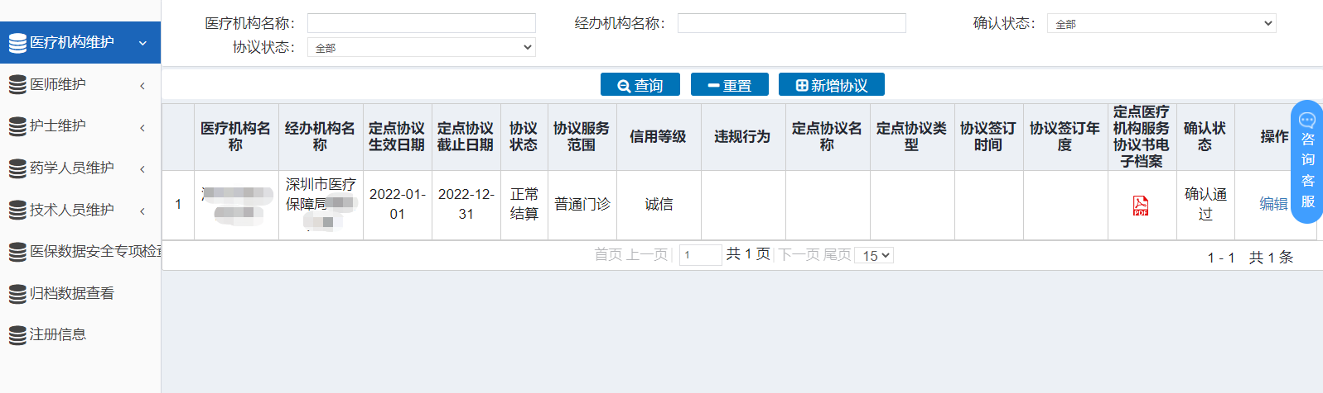
图1-1
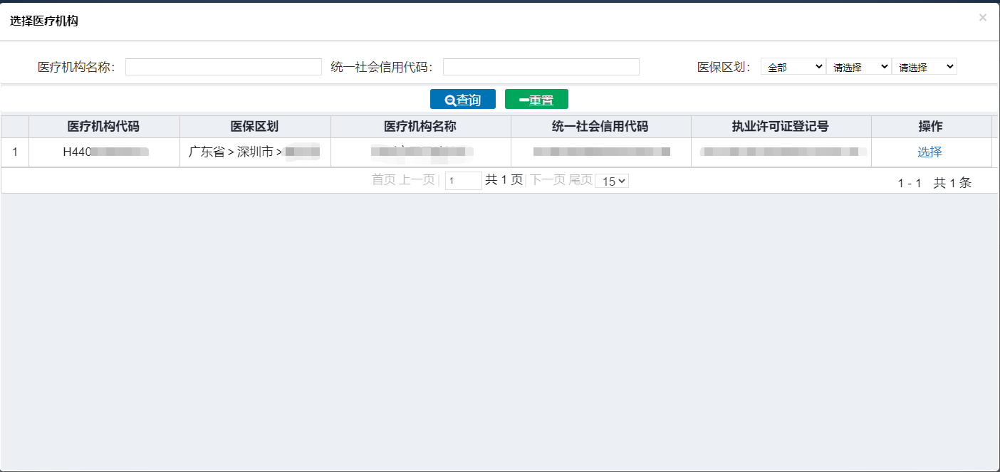
图1-2
第二步：填写协议信息（如图1-3）。
经办机构：深圳市医疗保障局xx分局（按辖区填写分局）。
定点协议生效日期：首次签订协议之日。
定点协议截止日期：签订协议当年12月31日。
协议状态：正常结算。
协议服务范围：根据所签订协议书上的服务范围据实选择。
定点医疗机构收费等级：与价格档次对应，一档为一级、二档为二级、三档为三级、四档为未定级。基层医疗机构一般选“未定级”。
定点协议服务对象：城镇职工、城乡居民。异地就医（按实际情况勾选）。
信用等级：非必填。
违规行为：非必填。
定点协议名称：非必填。
定点协议类型：主协议。
协议签订时间：首次签订协议之日。
定点医疗机构服务协议书电子档案：上传已签订协议书的扫描件或线上签约的电子协议书PDF文件。
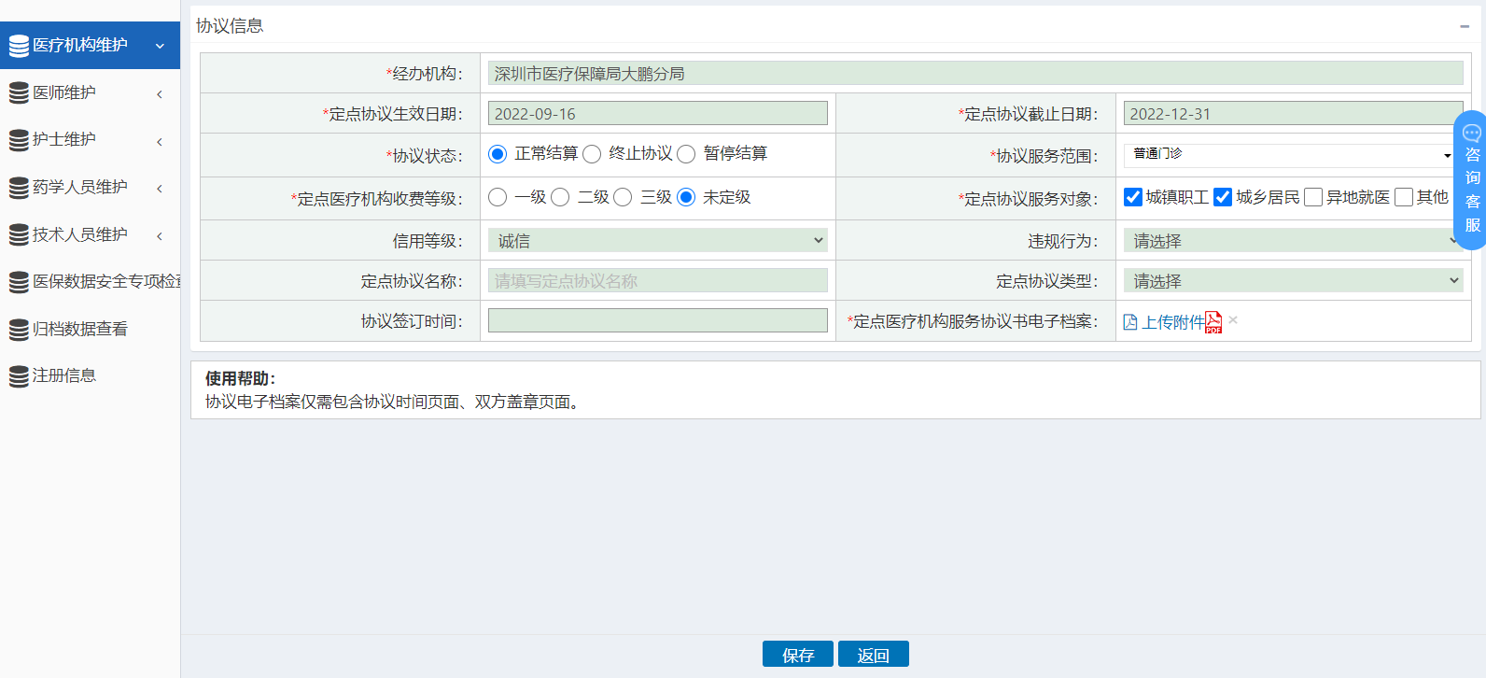
图1-3
线上签约协议书下载方法：
所属机构登录协同平台，点击协同平台管理-协同平台-定点机构线上签约查询，录入查询条件：协议类别-主协议，办理状态-市中心签署完成，年度-选择签订协议当年，点击【下载】（如图1-4）。
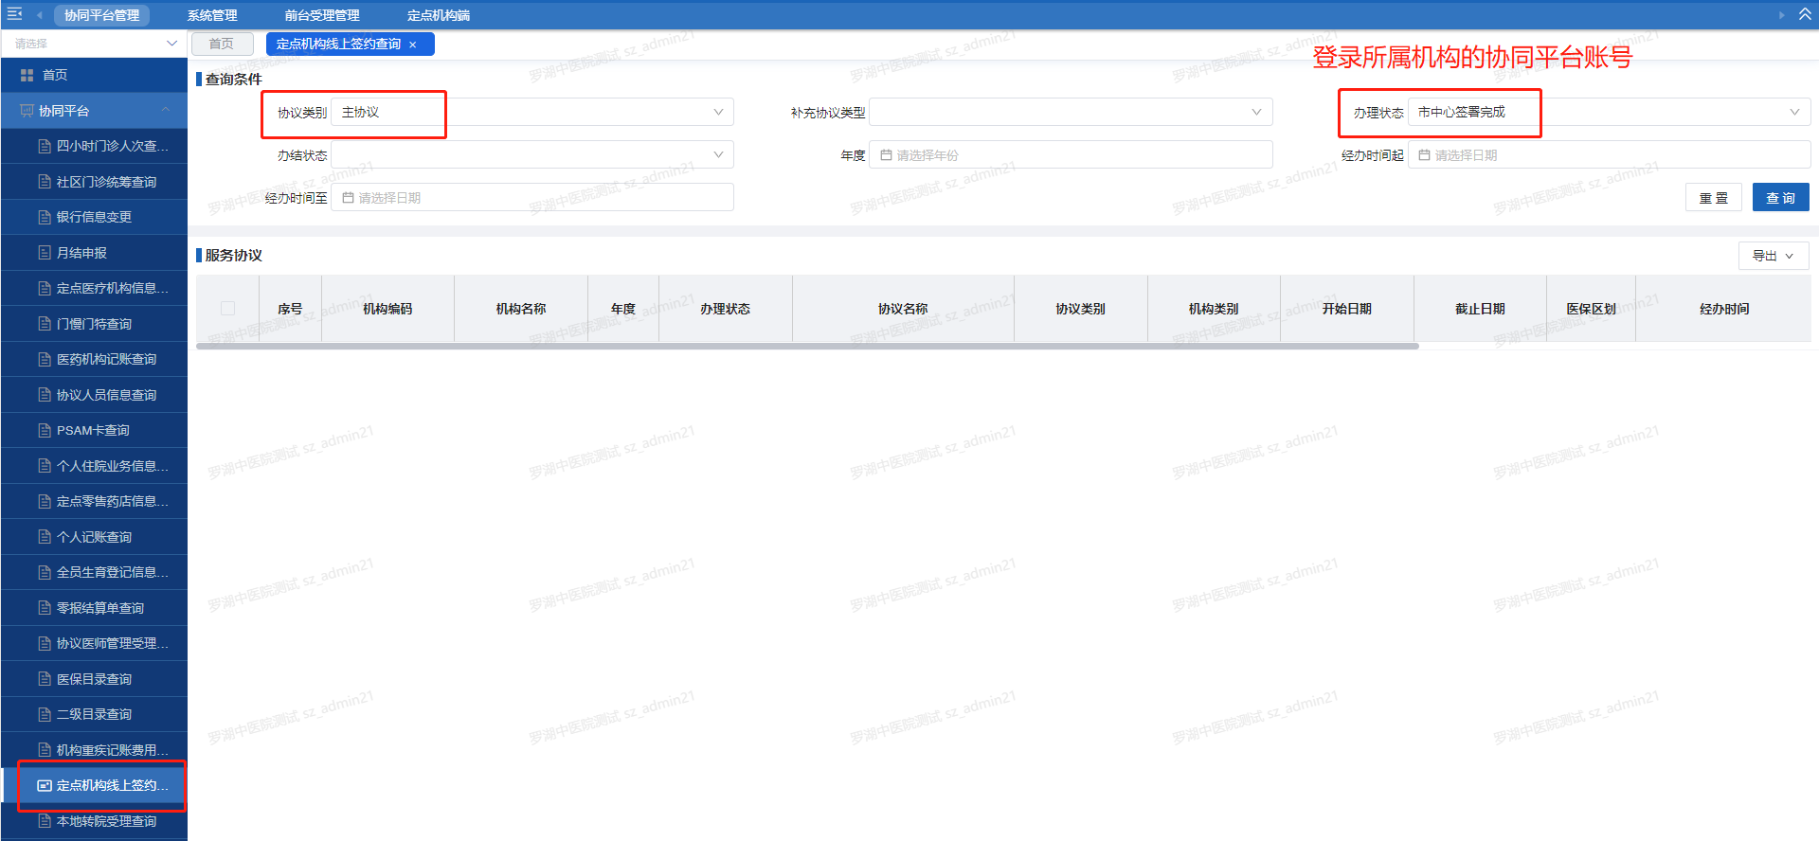
图1-4
第三步：点击【保存】，待所属分局审核，请关注审核进度。

附件8-2
协同平台医药机构管理员用户管理指引

一、创建用户
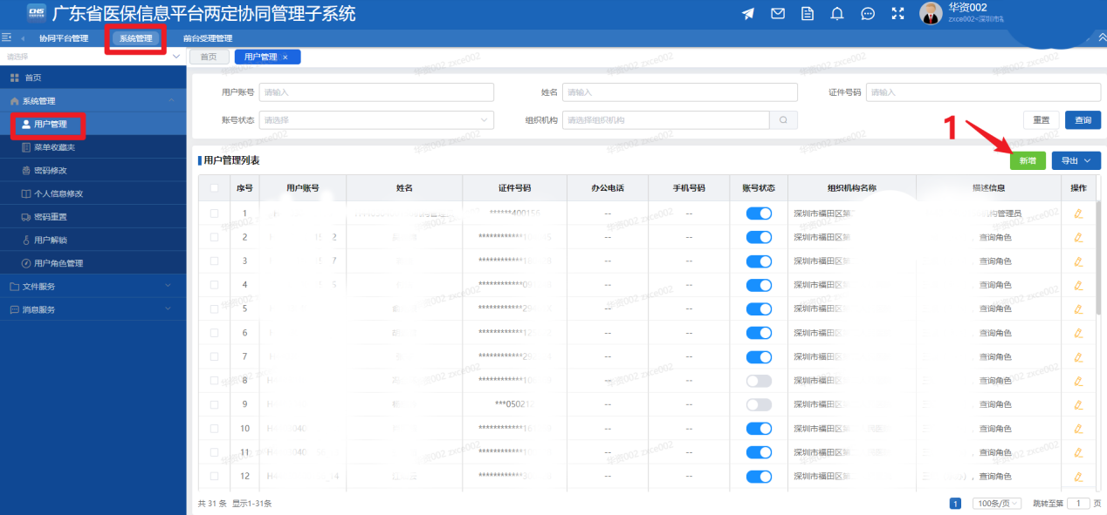
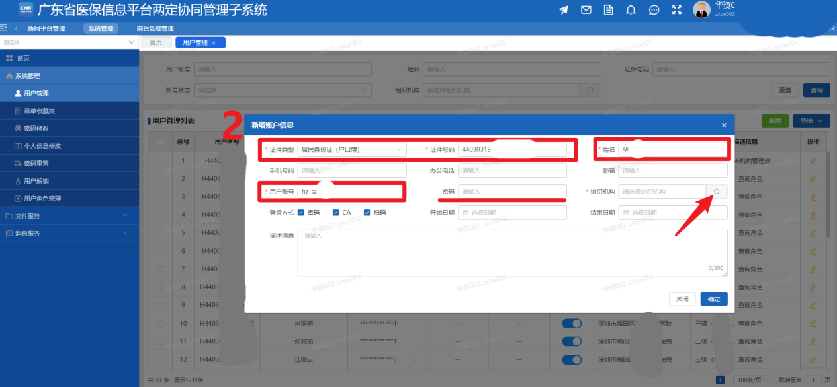
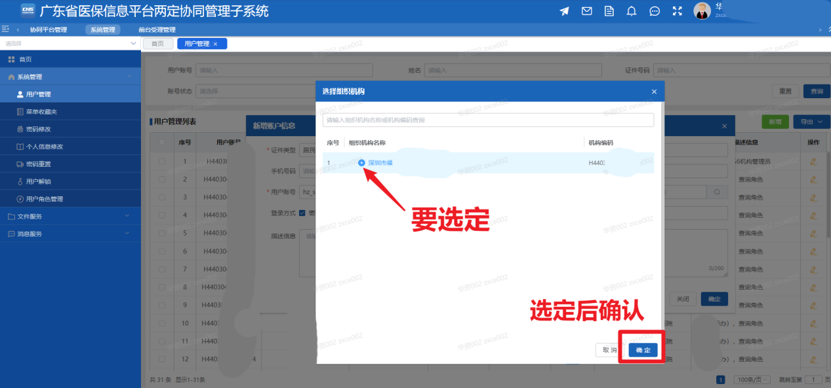
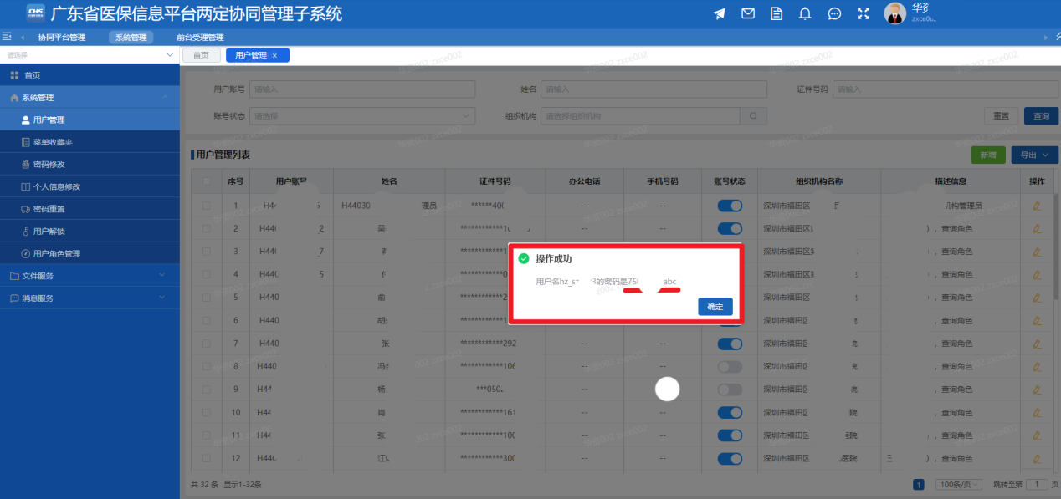
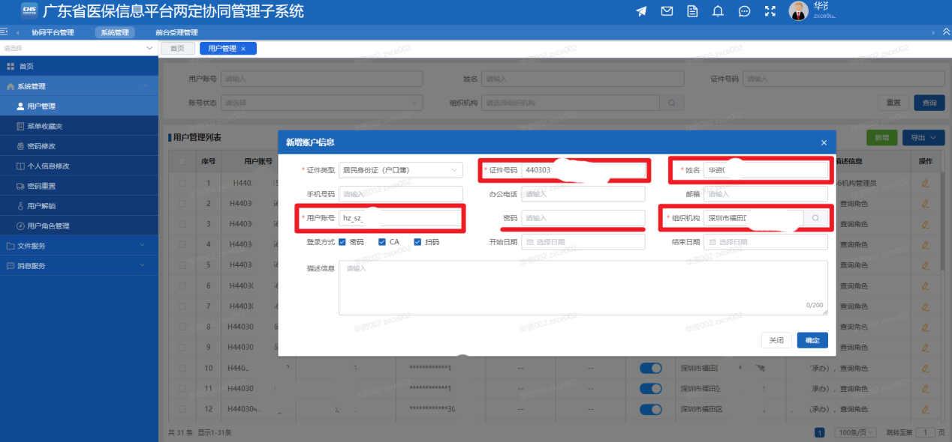

红框内信息全部填写完成后，点击“确认”，弹出成功提示窗，会有账号密码展示。记住初始密码后，确认关闭即可。
二、用户角色分配
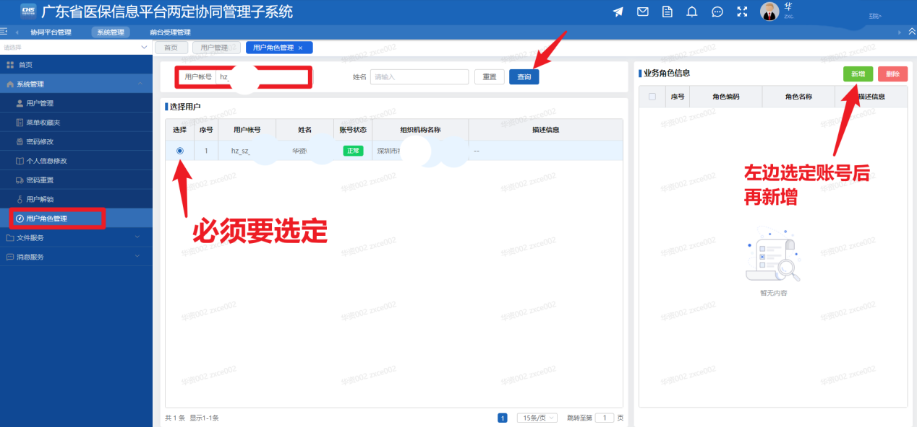

可以根据账号或者姓名（创建账号时填写的姓名）查询用户信息。
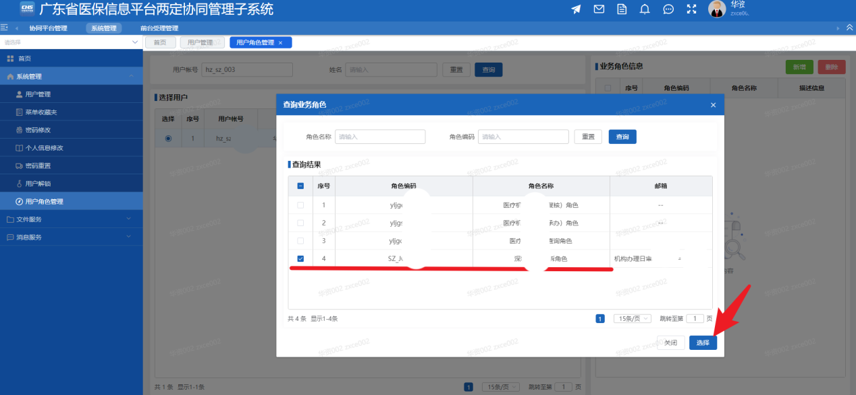

勾选对应的角色后，点击“选择”。
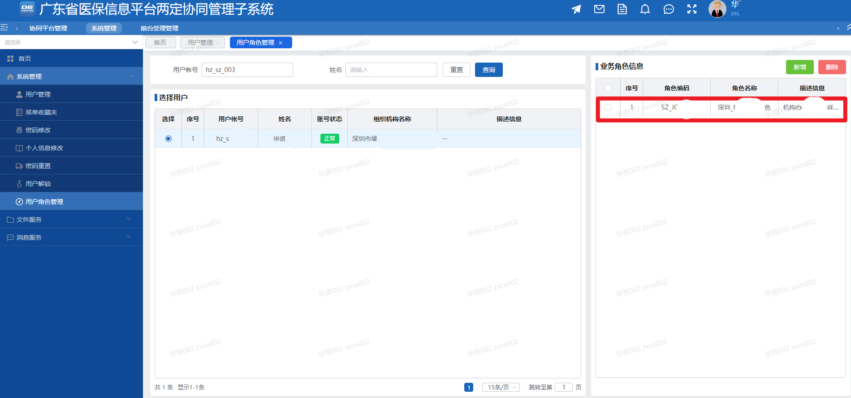

可以看到新建的账号，已经有了角色配置。
到此，新增用户账号创建完毕，新增用户登录系统后，要及时更改密码。
三、重置密码
当用户忘记密码时，可以通过管理员重置账号密码，仅限本机构的账号。
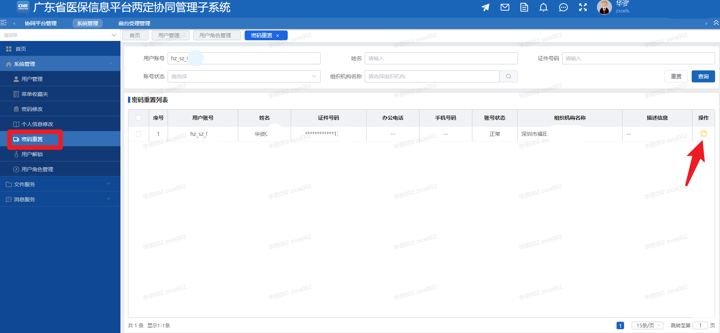

通过某一个信息查询账号，在“操作”的位置，点击重置密码，会有提示框展示新密码。
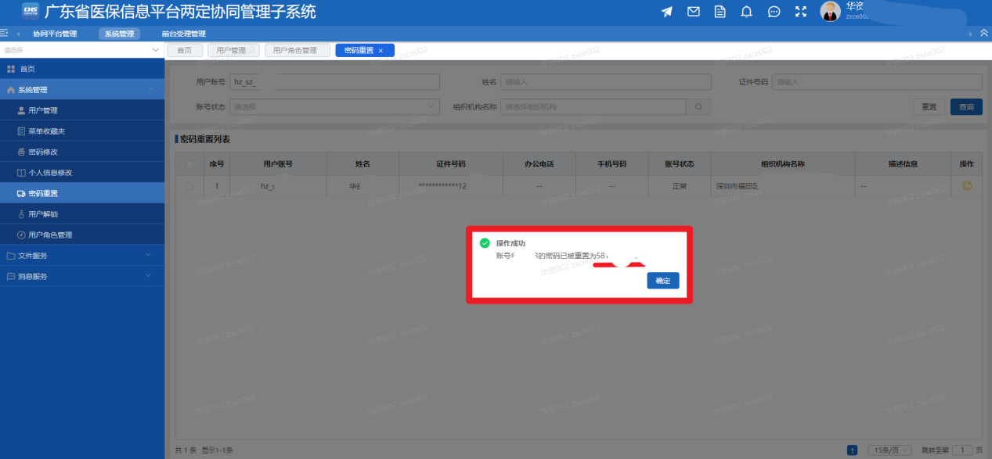

到此，重置密码完成。
四、用户解锁
当账号密码输入错误超过5次后，账号将会被锁定，锁定时间为10分钟，紧急情况可通过机构管理员进行用户解锁。通过账号查询信息后，点击“操作”位置进行解锁。
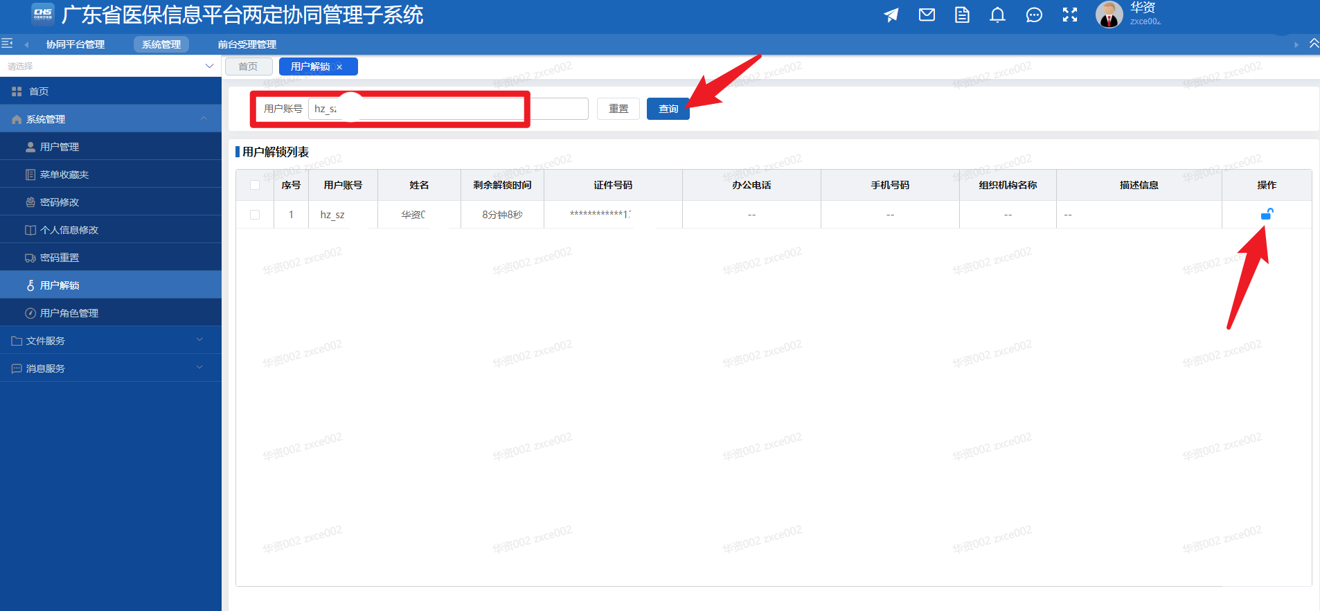

五、用户账号关闭
人员变动时，机构管理员及时关闭账号。通过“用户管理”中的“账号状态”控制账号是否关闭。账号关闭后，不可再用此账号登录系统。
